СОдержание

СПИСОК СОКРАЩЕНИЙ И УСЛОВНЫХ ОБОЗНАЧЕНИЙ 4

ТЕРМИНЫ И ОПРЕДЕЛЕНИЯ 5

ВВЕДЕНИЕ 7

1 Аналитический обзор применения больших языковых моделей в задачах машинного обучения 11

1.1 Современное состояние и вызовы в области автоматизированного машинного обучения 11

1.2 Появление агентов на основе БЯМ для задач науки о данных 12

1.3 Распространенные архитектурные паттерны 13

1.3.1 Паттерны на основе рабочих процессов 14

1.3.2 Автономный агент 19

1.3.3 Многоагентное взаимодействие 20

1.3.4 Отличие агентов от рабочих процессов 21

1.4 Основные компоненты и стратегии их реализации 21

1.4.1 Планирование и декомпозиция задач 21

1.4.2 Методы интеграции знаний 23

1.4.3 Модуль рефлексии и самокоррекции 24

1.4.4 Среда выполнения 25

1.4.5 Пользовательский интерфейс 26

1.4.6 Интерфейсы на базе интегрированных сред разработки 26

1.4.7 Автономные системы 26

1.4.8 Интерфейсы командной строки 26

2 Разработка архитектуры системы 28

2.1 Теоретические основы и принципы проектирования 28

2.2 Общая архитектура системы 31

2.2.1 Высокоуровневая архитектура системы 32

2.2.2 Ключевые архитектурные слои 34

3 Реализация ключевых компонент системы 37

3.1 Пользовательский интерфейс 37

3.1.1 Верхнеуровневая архитектура пользовательского интерфейса 37

3.1.2 Основные компоненты интерфейса 38

3.2 Основной программный интерфейс 41

3.2.1 Запуск задачи 42

3.2.2 Обработка событий 43

3.3 Многоагентная система 44

3.3.1 Агент планировщик 44

3.3.2 Агент исследователь 45

3.3.3 Агент-AutoML 50

4 Апробация разработанной системы 60

4.1 Экспериментальная оценка эффективности разработанного решения 60

4.2 Апробация инструмента на прикладных задачах 62

4.3 Экспериментальная оценка времени разработки систем машинного обучения с использованием инструмента 64

ЗАКЛЮЧЕНИЕ 66

СПИСОК ИСПОЛЬЗОВАННЫХ ИСТОЧНИКОВ 68

ПРИЛОЖЕНИЕ А Пример шаблона 73

ПРИЛОЖЕНИЕ Б Исходный код 76

# СПИСОК СОКРАЩЕНИЙ И УСЛОВНЫХ ОБОЗНАЧЕНИЙ

БЯМ – большая языковая модель

ИИ – искусственный интеллект

ИТ – информационные технологии

ПМ – программный модуль

API – Application Programming Interface

AutoML – автоматизированное машинное обучение

IDE – Integrated Development Environment

JSON – JavaScript Object Notation

MCTS – Monte Carlo Tree Search

RAG – Retrieval-Augmented Generation

UI – User Interface

# ТЕРМИНЫ И ОПРЕДЕЛЕНИЯ

**Агентная система** – это система, состоящая из одного или нескольких агентов и/или рабочих процессов.

**Агенты** – системы, в которых БЯМ динамически управляют своими собственными процессами и использованием инструментов, сохраняя контроль над тем, как они выполняют задачи.

**Гиперпараметры** – это конфигурационные параметры алгоритма обучения или структуры модели, значения которых устанавливаются исследователем или системой автоматизированного машинного обучения до начала процесса обучения на наборе данных.

**Многоагентная (мульти-агентная) система** – это система, состоящая из множества взаимодействующих агентов, каждый из которых обладает определенной степенью автономности, специализацией, целями и инструментами для ее достижения.

**Обучение в контексте (in-context learning)** – это парадигма функционирования предварительно обученных больших языковых моделей, характеризующаяся способностью модели адаптироваться к выполнению конкретных задач или демонстрировать требуемый стиль генерируемого ответа на основе информации, примеров или инструкций, представленных непосредственно во входном запросе (контексте), без необходимости проведения дополнительного обучения или модификации внутренних параметров модели.

**Пошаговые рассуждения (chain-of-thought reasoning)** — это процесс обработки информации большими языковыми моделями, при котором для решения сложной задачи генерируется последовательность промежуточных, логически связанных между собой этапов умозаключений, формулируемых моделью для достижения и обоснования конечного результата.

**Рабочий процесс** – системы, в которых взаимодействие больших языковых моделей и инструментальных средств оркеструется на основе заранее определённых программных сценариев.

**Эмбеддинг (embedding)** – представляет собой отображение объектов из исходного, как правило, дискретного или высокоразмерного пространства (например, слов, текстов, изображений или иных сущностей) в относительно низкоразмерное непрерывное векторное пространство таким образом, что семантические или структурные связи между исходными объектами сохраняются или преобразуются в геометрические отношения (например, близость по метрике) между их соответствующими векторными представлениями (эмбеддингами).

# ВВЕДЕНИЕ

**Актуальность темы исследования.** Современный мир характеризуется экспоненциальным ростом объемов информации, что делает ручной анализ неэффективным и зачастую невозможным. В этих условиях машинное обучение (МО) становится ключевым инструментом для извлечения ценной информации и принятия обоснованных решений в различных областях науки и промышленности. Однако для эффективного использования моделей МО необходимы квалифицированные специалисты – аналитики данных, спрос на которых постоянно растет и значительно превышает предложение, особенно в отраслях, не связанных с информационными технологиями (ИТ). Этот дефицит кадров является существенным препятствием для широкого внедрения технологий анализа данных.

Создание моделей МО представляет собой совокупность стандартных повторяющихся операций, таких как предобработка данных, выбор и обучение моделей, настройка гиперпараметров, а также оценка качества. Эти этапы характеризуются значительной трудоемкостью, что приводит к существенным временным издержкам и повышает риск возникновения ошибок.

Для преодоления обозначенных проблем активно разрабатываются методы автоматизированного машинного обучения (AutoML), направленные на автоматизацию рутинных процессов построения конвейеров машинного обучения (pipeline). Инструменты AutoML способствуют ускорению разработки и повышению качества моделей, однако их применение остаётся прерогативой специалистов.

Сохраняющиеся препятствия для эффективного использования МО в основном сосредоточены в следующих областях:

Для неспециалистов:

* Отсутствие подготовки в области статистики. Без специализированного образования человек зачастую не понимает, какие методы анализа существуют и когда их применять. Это приводит к ошибкам в интерпретации результатов и ограничивает возможности использования данных.
* Ограничения программного обеспечения. Базовые инструменты анализа данных, такие как Microsoft Excel, не подходят для обработки сложных сценариев, включая анализ больших объемов данных. Современные языки программирования для анализа данных, такие как Python и R, требуют навыков программирования, что может затруднить их применение для широкого круга пользователей.

Для специалистов:

* Проблема узкоспециализированного анализа. В некоторых областях, таких как биоинформатика (анализ белков) или геномика (генетические данные), даже опытные специалисты по данным могут столкнуться с трудностями при проведении эффективного анализа из-за отсутствия специфических знаний в соответствующей предметной области.
* Ограничения и недостаток экспертных знаний в современных AutoML-системах, замедляющие прототипирование.

Параллельно, развитие больших языковых моделей (БЯМ) ознаменовало качественный скачок в сфере обработки естественного языка, продемонстрировав их впечатляющие способности в понимании и генерации человекоподобного текста, а также в логических рассуждениях. Интеграция БЯМ с фреймворками автоматизированного машинного обучения представляет собой перспективное направление, открывающее новые горизонты для снижения барьеров в использовании машинного обучения.

БЯМ могут обеспечить интерфейс на естественном языке, автоматизировать формулировку задачи, подготовку и аугментацию данных, помогать в объяснении сложных концепций и результатов работы. Специалистам в области МО интегрированные системы БЯМ-AutoML могут помочь с предобработкой признаков, используя специфичные для предметной области знания, а также значительно ускорить процесс прототипирования, беря на себя создание первой версии системы искусственного интеллекта (ИИ).

Таким образом, гибридные БЯМ-AutoML системы расширяют доступ к технологиям машинного обучения для частных лиц и организаций, не располагающим специализированными командами по обработке данных или глубокой экспертизой. Это позволяет профессионалам различных областей применять методы МО без необходимости осваивать программирование или статистику. Благодаря упрощению и доступности процессов такие системы помогают компенсировать дефицит специалистов по анализу данных и вовлекают в разработку более широкий круг участников. Сочетание интуитивности взаимодействия, обеспечиваемой БЯМ, и механизмов AutoML создаёт условия для подлинной демократизации машинного обучения и раскрывает его потенциал для более широкой аудитории.

**Степень разработанности проблемы.** Проблема автоматизации процессов МО и повышения их доступности активно исследуется на протяжении последних лет, что привело к значительным успехам в области автоматизированного машинного обучения. Разработаны и внедрены многочисленные системы AutoML, такие как Auto-WEKA [1], Auto-Sklearn [2], AutoGluon [3], H2O AutoML [4] и FEDOT [5], демонстрирующие способность эффективно решать задачи совместного выбора алгоритмов и оптимизации гиперпараметров (CASH), а также поиска архитектур нейронных сетей (NAS). Эти инструменты позволили существенно продвинуться в автоматизации построения конвейеров МО.

Повышенный интерес к области обработки естественного языка, обусловленный недавними достижениями, стимулировал развитие нового направления — создания агентов на базе больших языковых моделей, ориентированных на решение задач науки о данных. Ранние примеры таких систем (Data Interpreter [6], AIDE [7], MLCopilot [8], CAAFE [9], SELA [10]) показывают потенциал БЯМ в преодолении ограничений традиционного AutoML за счет более гибкого управления конвейерами, динамической адаптации, интеграции предметных знаний и генерации интерпретируемых объяснений.

Таким образом, степень разработанности проблемы характеризуется, с одной стороны, наличием зрелых AutoML-фреймворков, автоматизирующих отдельные этапы МО, а с другой – активным формированием нового научного направления, связанного с применением БЯM для создания более интеллектуальных, гибких и доступных систем анализа данных. Настоящее исследование позиционируется в русле этого развивающегося направления, нацеленного на синергетическое объединение преимуществ БЯМ и классического AutoML.

**Цель работы:**

Целью данной работы является сокращение времени создания и обучения моделей машинного обучения специалистами, имеющими ограниченные навыки разработки приложений в области машинного обучения.

**Задачи работы:**

1. Исследование и анализ алгоритмов применения больших языковых моделей в задачах машинного обучения.
2. Разработка структур данных и программной архитектуры мультиагентного взаимодействия между языковыми моделями и классическими фреймворками AutoML для решения задач машинного обучения.
3. Создание программного средства, реализующего разработанную архитектуру.
4. Экспериментальная оценка эффективности решения задач машинного обучения (включая снижение времени разработки) при использовании разработанного программного инструмента.
5. Документирование и тестирование разработанного программного инструмента.
6. Аналитический обзор применения больших языковых моделей в задачах машинного обучения

В последние годы наука о данных (data science), ориентированная на извлечение ценной информации из массивов данных, стала незаменимой во многих областях. Традиционно этот процесс включает ряд сложных, зачастую выполняемых вручную этапов: сбор данных, их очистку, предварительную обработку, конструирование признаков (feature engineering), выбор модели, ее обучение, оценку и внедрение [12]. Данный подход характеризуется значительной трудоемкостью, требует существенных временных затрат и наличия высококвалифицированных специалистов [5]. Признавая эти трудности, научное сообщество разработало концепцию автоматизированного машинного обучения (Automated Machine Learning, AutoML) с целью оптимизации и автоматизации различных компонентов этого конвейера, стремясь сделать машинное обучение более доступным и эффективным [13].

* 1. Современное состояние и вызовы в области автоматизированного машинного обучения

Системы AutoML достигли значительных успехов, особенно в автоматизации совместного выбора алгоритмов и оптимизации гиперпараметров (Combined Algorithm Selection and Hyperparameter optimization, CASH), а также в поиске архитектур нейронных сетей (Neural Architecture Search, NAS) [1, 13]. Программные комплексы, такие как Auto-WEKA [1], Auto-Sklearn [2], AutoGluon [3], H2O AutoML [4] и FEDOT [5] продемонстрировали практическую возможность автоматизации процесса построения моделей. Однако традиционные подходы AutoML часто обладают существенными ограничениями. Многие из них опираются на предопределенные пространства поиска и фиксированные или линейные структуры конвейеров, что лишает их гибкости, необходимой для построения сложных, графо-ориентированных конвейеров или динамической адаптации к разнообразным сценариям обработки данных [5][10]. Такая негибкость может приводить к субоптимальной производительности, особенно при работе с задачами, требующими сложной многоэтапной обработки [5]. Более того, ключевые этапы, такие как контекстно-зависимая предварительная обработка данных и семантическое конструирование признаков, часто требующие знаний в конкретной предметной области, остаются в значительной степени малоисследованными или требуют существенного ручного вмешательства [9][10]. Используемые процессы поиска, зачастую включающие многочисленные итераций методом проб и ошибок, могут быть вычислительно дорогими и занимать много времени [8][10][14]. Кроме того, многие системы AutoML не используют ценный опыт, накопленный при решении предыдущих задач, и лишены механизмов для эффективного взаимодействия человека с ИИ или предоставления интерпретируемых результатов, часто функционируя как «черные ящики» [8][12].

Одновременно с эволюцией AutoML в области искусственного интеллекта произошел значительный прорыв, связанный с появлением больших языковых моделей, таких как модели серии GPT [15], LLaMA [16] и Claude [17]. Эти модели, обученные на огромных массивах данных, демонстрируют возможности в понимании и генерации естественного языка, написании кода на различных языках программирования, планировании и сложных логических рассуждениях. Такие способности, как обучение в контексте (in-context learning), пошаговые рассуждения (chain-of-thought reasoning) и использование внешних инструментов, позволяют им решать задачи, выходящие далеко за рамки традиционной обработки языка [12].

* 1. Появление агентов на основе БЯМ для задач науки о данных

Широкие возможности БЯМ стимулировали появление новой парадигмы: агентов на основе БЯМ, специально разработанных для задач науки о данных [18]. Эти агенты рассматривают процесс разработки системы МО, как последовательность задач, которые могут быть проанализированы, спланированы и выполнены БЯМ во взаимодействии с внешними инструментами и средами выполнения кода. Используя способность БЯМ интерпретировать инструкции на естественном языке, анализировать сложные задачи, генерировать исполняемый код (например, на языках Python, SQL) и даже взаимодействовать с библиотеками визуализации данных, эти агенты нацелены на автоматизацию отдельных частей, или всего конвейера МО целиком [12][18].

Такой агентный подход потенциально способен преодолеть многие ограничения традиционного AutoML. Агенты данных могут обрабатывать более гибкие и сложные структуры конвейеров, а также динамически адаптировать стратегии на основе промежуточных результатов и контекстного понимания, полученного из описаний наборов данных или взаимодействия с пользователем [9][10]. Они предлагают естественный способ интеграции знаний предметной области, предоставляемых посредством запросов на естественном языке [9][8]. Более того, эти агенты могут генерировать интерпретируемые объяснения своих действий или создаваемого ими кода, тогда как результаты традиционного AutoML зачастую остаются трудными для интерпретации. Эта новая, быстро развивающаяся область, обещает трансформировать анализ данных за счет снижения порога входа в область МО и значительного повышения производительности специалистов по анализу данных. Ранние примеры, такие как Data Interpreter [6], AIDE [7], MLCopilot [8], CAAFE [9] и SELA [10], демонстрируют разнообразные архитектуры и методологии, нацеленные на достижение этой цели.

* 1. Распространенные архитектурные паттерны

Существует множество различных архитектур построения агентов для анализа данных, которые определяют их возможности, сложность и способы взаимодействия. В данном разделе рассмотрим несколько наиболее успешных паттернов (рисунок 1), выделенных исследователями из Antropic на основе десятка команд, создающих агентов БЯМ в разных отраслях [11]. Будут рассмотрены паттерны, начиная от простой цепочки вызовов до многоагентных систем.

При выборе архитектурного паттерна стоит руководствоваться принципом выбора наиболее простого решения. Сложные агентные системы увеличивают стоимость и время работы, однако обладают большей гибкостью.

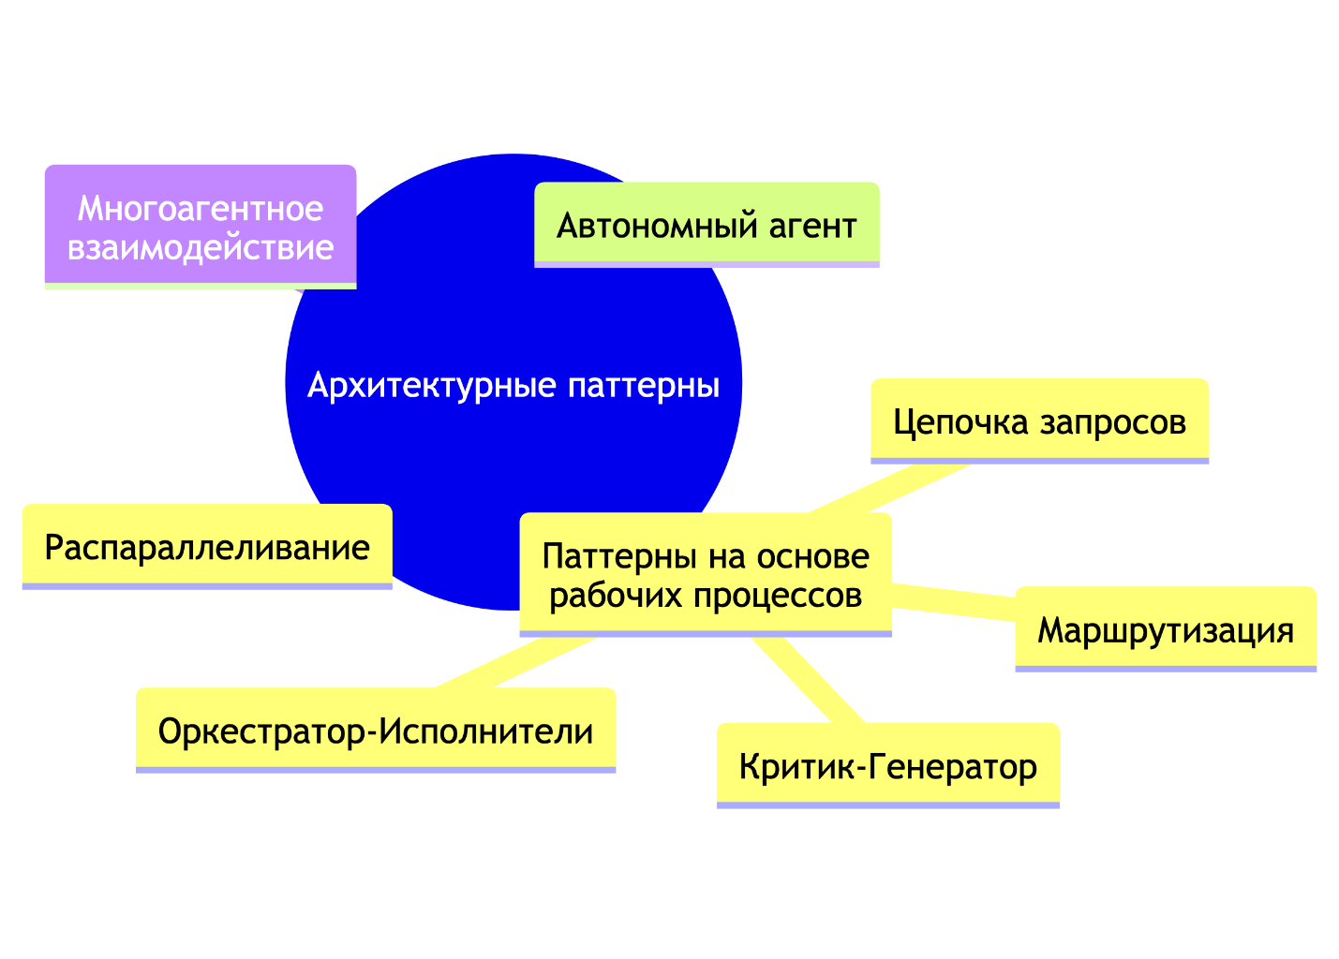

Рисунок 1. Распространенные архитектурные паттерны для агентов анализа данных на основе БЯМ. На диаграмме представлены основные архитектурные подходы, наблюдаемые в современных исследованиях.

* + 1. Паттерны на основе рабочих процессов

Многие ранние и современные архитектуры агентов строятся вокруг определенных рабочих процессов (workflow), которые фиксируют порядок обработки задач и способы взаимодействия БЯМ с инструментами и данными.

* + - 1. Цепочка запросов

Один из простейших, но эффективных паттернов, при котором выходные данные одного запроса к БЯМ (или этапа, включающего обработку с помощью БЯМ и/или использование инструментов) служат входными данными для следующего, формируя таким образом линейную последовательность операций, в соответствии с рисунком 2. Это позволяет достичь более высокой скорости и надёжности, но при этом снижает гибкость и адаптивность.

Данный архитектурный шаблон можно обнаружить в AutoGluon Assistant [19]. Архитектура этого инструмента состоит из этапов предварительной обработки, конструирования признаков, обучения и получения прогнозов, которые выполняются последовательно.

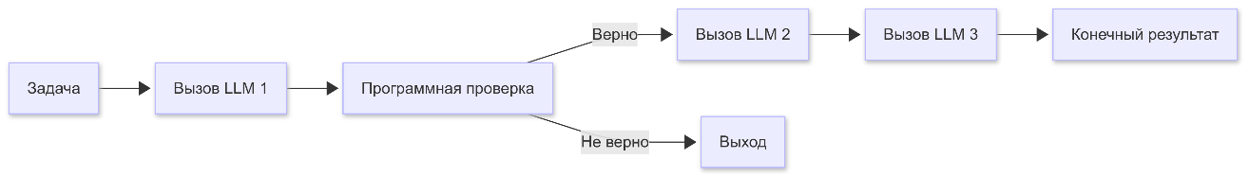

Рисунок 2. Паттерн «Цепочка запросов»

* + - 1. Маршрутизация

Маршрутизация (Routing) включает классификацию входной задачи и направление ее специализированным компонентам или моделям, как показано на рисунке 3. Такое разделение ответственности повышает эффективность за счет сопоставления задач с оптимизированными под них агентами или инструментами. К примеру, агент может направить запрос на визуализацию данных к библиотеке построения графиков, а запрос на подбор модели МО к иному набору функций или специализированному модулю обучения моделей.

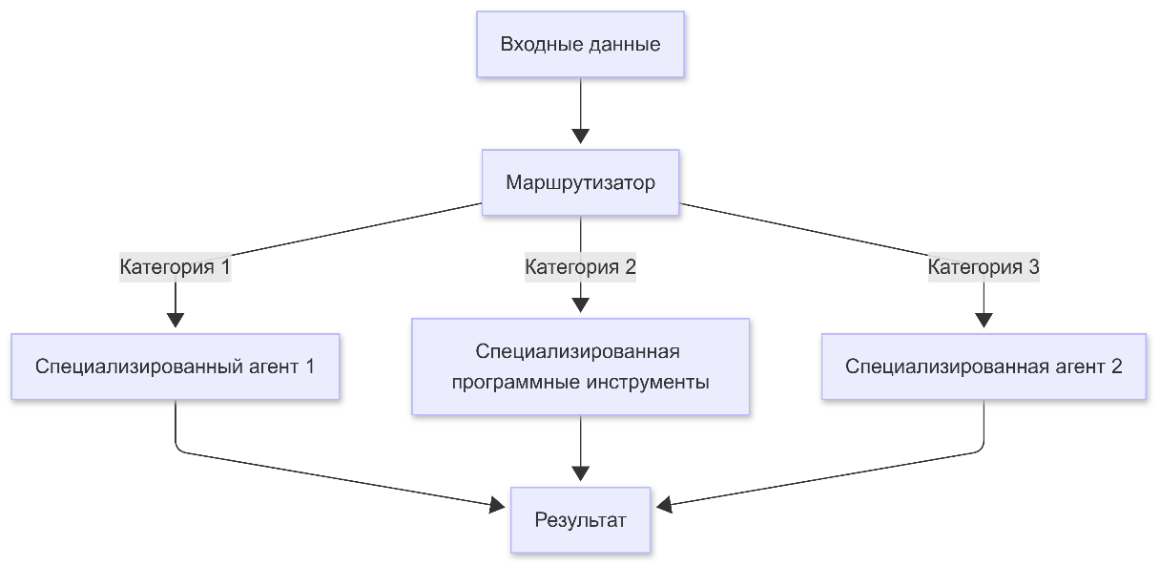

Рисунок 3. Паттерн «Маршрутизация»

* + - 1. Распараллеливание

Распараллеливание позволяет нескольким БЯМ одновременно обрабатывать различные компоненты задачи, при этом их выходные данные агрегируются для формирования конечного результата, согласно рисунку 4. Этот паттерн подходит для следующих видов задач:

1. Разделение: независимые подзадачи выполняются параллельно, например, генерация различных характеристик для набора данных.
2. Консенсус: несколько языковых моделей генерируют результаты для одной задачи, и итоговое решение определяется на основе общего мнения, что повышает надёжность.

Безусловно, указанные типы задач могут быть реализованы и последовательно, что является распространенной практикой в существующих системах, основанных на агентном подходе. Однако применение параллельных вычислений позволяет значительно повысить производительность, что, в свою очередь, положительно сказывается на пользовательском опыте.

Примеры:

* AutoML-Agent [20] выполняет операцию декомпозиции плана, в ходе которой исходный план разделяется на более мелкие подзадачи, адаптированные для выполнения агентом данных (Ad) и агентом моделей (Am). Утверждается, что данные подзадачи могут быть решены специализированными агентами, функционирующими параллельно.
* LLMCompiler, задействует методы параллелизации для вызова инструментов [21]. Авторы отмечают, что использование данной архитектуры способствовало сокращению времени выполнения задач в 3,7 раза и снижению затрат на запуск в 6,7 раза.

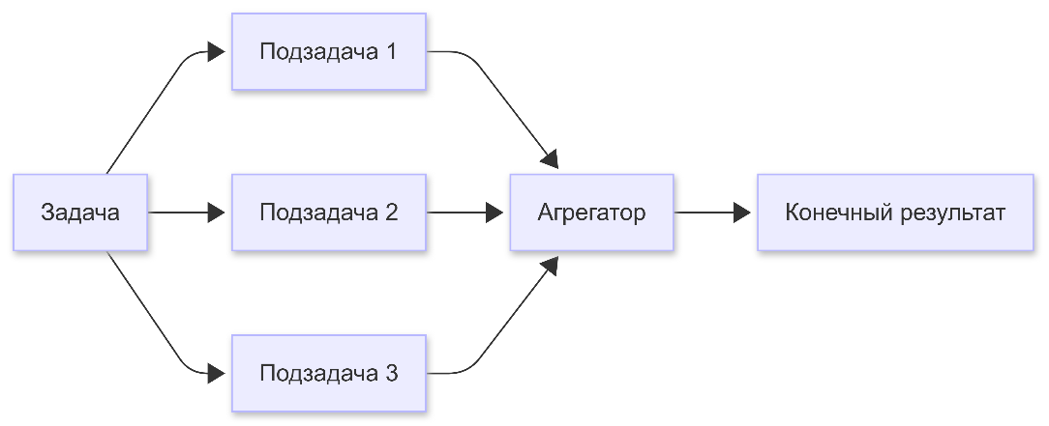

Рисунок 4. Паттерн «Распараллеливание»

* + - 1. Оркестратор-исполнители

Данный паттерн, как показано на рисунке 5, предполагает наличие центральной БЯМ, выполняющей роль оркестратора, который планирует задачи, осуществляет их декомпозицию и распределяет подзадачи между специализированными «исполнителями» – другими БЯМ или инструментами. Впоследствии оркестратор агрегирует полученные результаты.

Примеры:

* AutoML-Agent: менеджер агентов (Amgr) выступает в роли оркестратора. Amgr получает инструкции, генерирует планы, агрегирует результаты, выполняет верификацию и дает указания специализированным агентам (агенту запросов, агенту данных, агенту моделей, операционному агенту) по их задачам [20].
* MetaGPT [22]:Агентпродукт-менеджер, получает от пользователя указания, разрабатывает и распределяет задачи среди других агентов: архитектора, программиста и тестировщика. В завершение процесса продукт-менеджер осуществляет агрегацию полученных результатов.

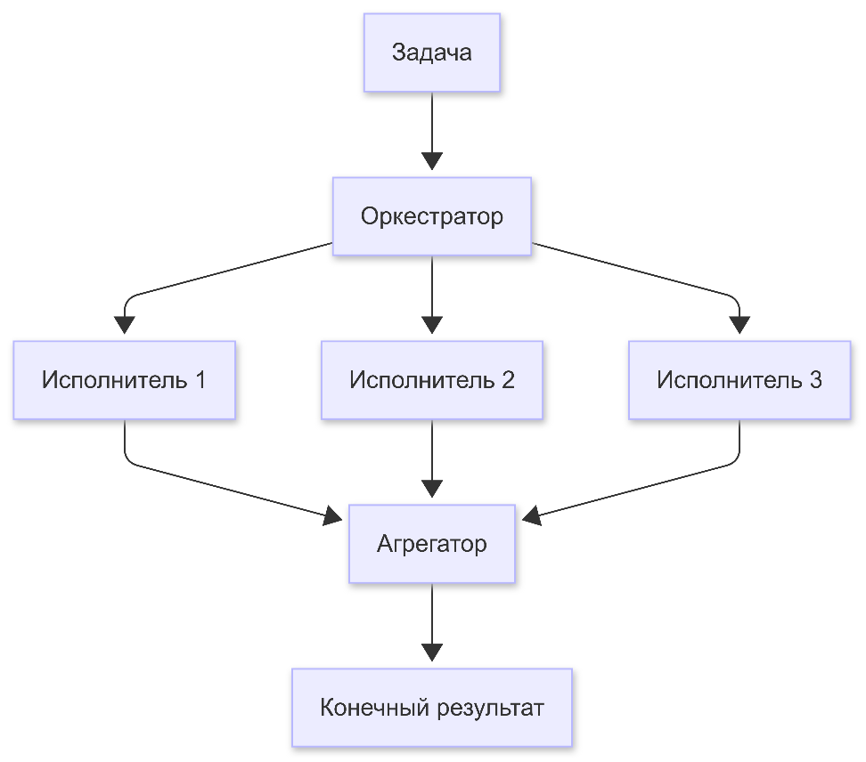

Рисунок 5. Паттерн «Оркестратор-исполнители»

* + - 1. Критик-генератор

Паттерн «критик-генератор» (Evaluator-Optimizer) включает итеративный цикл, в котором одна БЯМ генерирует решение, а другая оценивает его, предоставляя обратную связь для уточнения, как показано на рисунке 6. Этот процесс продолжается до тех пор, пока решение не будет соответствовать заранее определенным критериям.

Примеры:

* LAMBDA [23] использует агента-инспектор (Inspector), роль которого заключается в оценке кода агента-программиста и предоставлении предложений по улучшению в случае возникновения ошибок. Это создает итерационный цикл обратной связи, в котором агент-программист пытается исправить свой код на основе оценки и предложений инспектора.
* AutoKaggle [24] включает агента-рецензента (Reviewer), который оценивает производительность других агентов в рамках этапа выполнения и предоставляет предложения по улучшению. Агент-разработчик также использует итеративную отладку на основе выполнения кода, инструментов отладки и модульных тестов. Это включает самокоррекцию на основе оценки результатов выполнения.
* AutoML-Agent [20] включает многоэтапную систему верификации, которая проверяет результаты на различных этапах. Верификация исполнения проверяет результаты псевдоисполнения, а верификация реализации подтверждает фактические результаты выполнения кода. Менеджер агентов использует эти верификации для выбора наилучшего плана или потенциальной корректировки процесса.

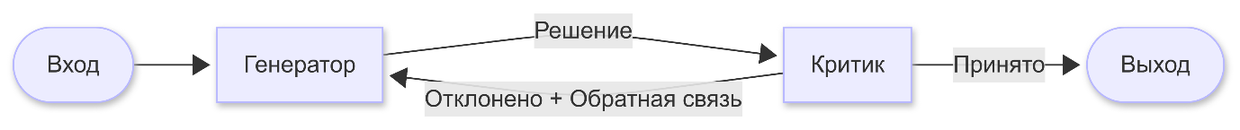

Рисунок 6. Диаграмма, иллюстрирующая паттерн «Критик-генератор»

* + 1. Автономный агент

Данный паттерн, также известный как ReAct [25], часто представляется в виде цикла «Наблюдение – Мышление (Рассуждение) – Действие» (Observation – Thought/Reasoning – Action). Он предполагает, что агент использует инструменты и взаимодействует с окружающей средой на основе полученной обратной связи. Агент осуществляет наблюдение за окружающей средой, анализирует результаты и на основе проведенного анализа принимает решение о последующих действиях, как показано на рисунке 7.

С помощью этого паттерна можно добиться максимальной гибкости в решении задач открытого типа, где трудно или невозможно предсказать требуемое количество шагов и где не получится жестко запрограммировать фиксированный путь. Однако автономный характер агентов означает более высокие затраты (временные, вычислительные, денежные) и возможность усугубления ошибок. Кроме того, среда выполнения должна быть надежно изолирована, проведено тщательное тестирование и наложены соответствующие ограничения.

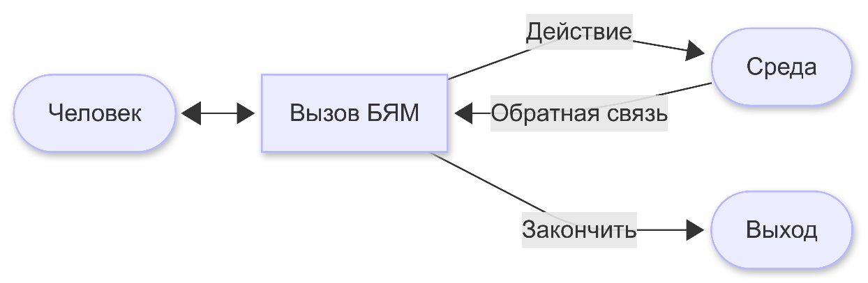

Рисунок 7. Паттерн «Автономный агент»

Примеры:

* Data Interpreter [6]: «граф действий» передается в среду исполнения. На этапе выполнения мониторится обратная связь: результаты, ошибки и неуспешная верификация. При неудаче или неудовлетворительных выходных данных «генератор графов действий» анализирует ситуацию и повторно генерирует код.
  + 1. Многоагентное взаимодействие

Решение сложных задач науки о данных может быть эффективно достигнуто с помощью стратегии «разделяй и властвуй», предполагающей использование нескольких взаимодействующих агентов на основе БЯМ, каждый из которых потенциально специализируется на отдельном аспекте рабочего процесса, как показано на рисунке 8.

Примеры:

* AutoML-Agent [20] использует иерархическую структуру с Agent Manager во главе, который координирует работу специализированных БЯМ-агентов, каждый из которых отвечает за свою часть AutoML-пайплайна. Информация передается между агентами в виде структурированных данных (JSON, результаты анализа, планы).
* МetaGPT обеспечивает взаимодействие агентов посредством четкого распределения обязанностей и централизованной передачи структурированной информации с возможностью подписки на релевантные данные. В системе выделены роли менеджера продукта (Product Manager), архитектора (Architect), менеджера проекта (Project Manager), инженера (Engineer) и тестировщика (QA Engineer) [22].

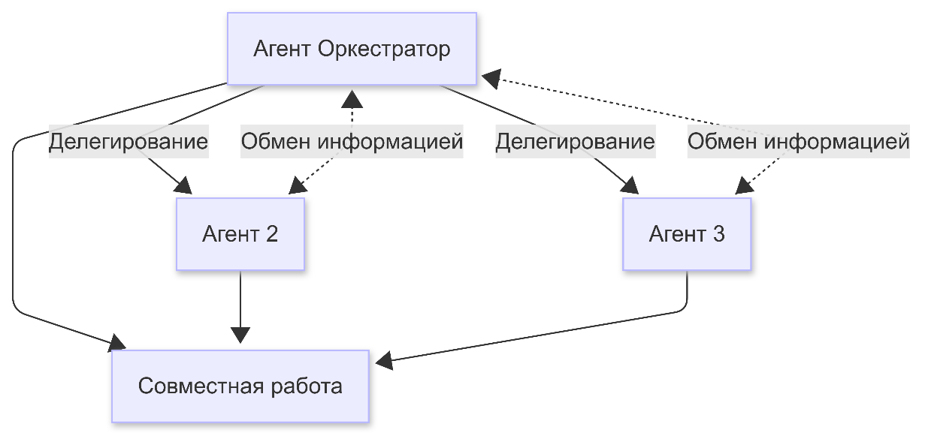

Рисунок 8. Паттерн «Мульти-агентное взаимодействие»

* + 1. Отличие агентов от рабочих процессов

Термин «рабочий процесс» обозначает системы, в которых взаимодействие больших языковых моделей и инструментальных средств оркеструется на основе заранее определённых программных сценариев. Таким образом, функционирование компонентов в таких системах подчинено жёстко заданной логике и последовательности выполнения операций [11].

В отличие от них, агенты – это системы, где БЯМ не просто следуют предопределенному алгоритму, а динамически управляют как собственными внутренними процессами, так и использованием доступных инструментальных средств. Ключевой характеристикой агентов является их способность самостоятельно определять стратегию действий и сохранять контроль над способами и последовательностью решения поставленных задач.

Термином агентная система может обозначаться как рабочие процессы, так и агентные и многоагентные системы.

Необходимо отметить, что систем, которые бы полностью соответствовали какому-либо архитектурному шаблону, практически не существует. Зачастую агентные системы представляют собой комбинацию нескольких паттернов, а отдельные модули могут реализовывать полностью или частично какой-то один из них.

* 1. Основные компоненты и стратегии их реализации
     1. Планирование и декомпозиция задач

Выделяют два основных подхода к планированию и декомпозиции задач

* + - 1. Линейное структурное планирование:

При этом подходе задача разбивается на последовательные шаги, выполняемые один за другим. Примером может служить агент-планировщик в AutoKaggle [24], который отвечает за декомпозицию задач и генерацию плана, используя логическое мышление для определения последовательности действий. Другой пример - AutoML-Agent [20] использует стратегию retrieval-augmented planning (RAP) для генерации разнообразных планов для задач AutoML на основе предыдущего опыта.

Также к этому типу планирования можно отнести такие методологии, как:

* **Цепочка рассуждений (Chain-of-Thought, CoT)** [26]: Генерация последовательности промежуточных шагов рассуждения для достижения конечного ответа.
* **ReAct** [25]: Комбинирование рассуждения и действия для динамического построения плана.
  + - 1. Иерархическое структурное планирование

В процессе иерархического планирования задача разбивается на подзадачи, которые могут иметь зависимости между собой, образуя древовидную или графовую структуру.

**Древовидный поиск/планирование:**

* AIDE [7] использует Solution Space Tree Search для итеративного улучшения разработанных решений. Каждая вершина дерева – это какое-то готовое решение задачи.
* SELA [10] комбинирует БЯМ с методом Монте-Карло для поиска по дереву (MCTS) для улучшения производительности AutoML.
* I-MCTS [27] усовершенствует этот подход SELA за счет интроспекции, позволяя агенту на основе БЯМ анализировать прогресс поиска и динамически корректировать процесс MCTS.

Методологии, связанные с этим подходом:

* **Дерево мыслей (Tree-of-Thoughts, ToT)** [28]: Исследование различных путей рассуждения в виде дерева, где каждый узел представляет частичное решение.

**Планирование на основе графов:**

* Data Interpreter [6] моделирует рабочие процессы в как направленный ациклический граф, в котором узлы представляют операции и могут динамически генерироваться или модифицироваться БЯМ.
* Agent K v1.0 [29] использует «структурированные рассуждения» (Structured Reasoning), включающие создание и навигацию по сложным, потенциально вложенным планам для решения задачи.

Методологии, связанные с этим подходом:

* **Граф мыслей (Graph-of-Thoughts, GoT)** [30]: Обобщение идеи дерева мыслей до графа, позволяя более сложные зависимости и комбинации мыслей.
  + 1. Методы интеграции знаний

Для эффективной работы агентам данных необходим доступ как к обширным общим знаниям (заложенным в предварительно обученные БЯМ), так и к специфическим знаниям, релевантным для решаемой задачи (например, знания из предметной области, программный интерфейс библиотек, прошлый опыт).

* + - 1. Инструментальный подход

Специализированные знания выступают в качестве инструмента, предоставляемого БЯМ для использования. При возникновении соответствующей задачи агент обращается к необходимому инструменту из собственной библиотеки. Это могут быть как заранее подготовленные листинги кода или информационные ресурсы, так и данные, получаемые через API из баз данных либо посредством интернет-поиска.

* + - 1. Генерация, дополненная поиском

Сначала извлекается релевантный код или информация из внешних, часто векторных баз данных, затем эта информация встраивается в текущий контекст БЯМ. Это позволяет БЯМ использовать специализированную информацию для обучения в контексте (in-context learning).

* + - 1. Дообучение на данных предметной области

Хотя БЯМ обладают широкими знаниями, их производительность на узкоспециализированных задачах может быть улучшена путем их дообучения на наборах данных, специфичных для предметной области. Однако процесс дообучения требует больших временных и вычислительных ресурсов, что не позволяет использовать этот метод, если знания из предметная области быстро устаревают.

* + 1. Модуль рефлексии и самокоррекции

Критически важным компонентом для обеспечения надежности и автономности агентов является способность к анализу собственной деятельности, точному детектированию ошибок (в коде или логических выводах) и последующей коррекции стратегии и выходных данных.

* + - 1. Обнаружение ошибок

Агентам необходимы механизмы для идентификации различных типов ошибок: синтаксических дефектов в коде, ошибок времени выполнения, логических пробелов в аналитических выкладках и отклонений от пользовательских намерений. Помимо мониторинга сообщений об ошибках от среды выполнения, могут применяться тесты на наличие требуемых файлов и проверки данных или кода по завершении работы БЯМ (пример — AutoKaggle[24] агент-разработчик использует модульные тесты (unit tests)). Дополнительно, возможно использование БЯМ в качестве классификатора для верификации полученных результатов.

* + - 1. Cамокоррекция

При фиксации ошибки агент предпринимает попытки ее устранения. Стратегии исправления могут включать повторную генерацию кода, модификацию ранее составленного плана действий или направление запроса пользователю на получение уточнений.

* + - 1. Рефлексия

Рефлексия, в свою очередь, представляет собой более глубокий уровень анализа. Она включает комплексную оценку общей стратегии действий, качества промежуточных результатов и тщательное рассмотрение альтернативных подходов. Например, агенты могут анализировать причины неудовлетворительной производительности конкретной модели и на основе этого принимать решение об использовании иной техники конструирования признаков или другого алгоритма моделирования.

* + 1. Среда выполнения

Среда выполнения изолирует исполнение кода, защищая хост-систему. Такие среды, как правило, включают набор предустановленных инструментальных средств, таких как языки программирования Python и R, интерактивная среда Jupyter Notebooks с сопутствующими библиотеками, а также интерфейс командной строки (терминал). Дополнительно может предоставляться доступ к веб-браузеру или иным коммуникационным интерфейсам. Взаимодействие интеллектуального агента с данной средой реализуется посредством вызова программного интерфейса (API).

На рисунке 9 представлена диаграмма последовательности, иллюстрирующая типовой процесс взаимодействия между основными компонентами агентной системы.

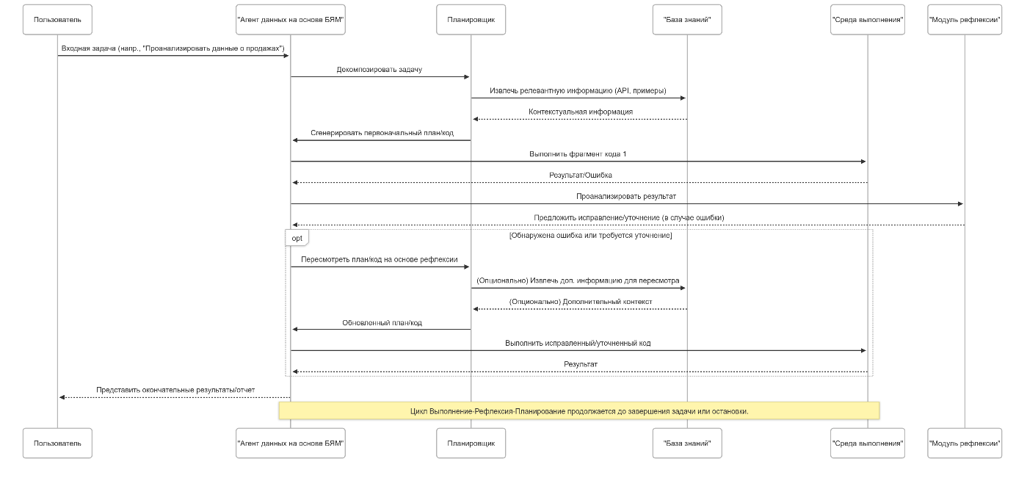

Рисунок 9. Диаграмма последовательности, показывающая типичный процесс взаимодействия взаимодействия между основными компонентами агентной системы. Иллюстрируется итеративный процесс планирования, взаимодействия со средой выполнения и рефлексии

* + 1. Пользовательский интерфейс

Способ взаимодействия пользователей с агентами данных на основе БЯМ существенно влияет на их удобство использования. Различные парадигмы интерфейса предназначены для пользователей с разным уровнем подготовки и для задач различной сложности.

* + 1. Интерфейсы на базе интегрированных сред разработки

Интеграция с популярными средами разработки, такими как Jupyter Notebooks и Visual Studio Code, обеспечивает технически подготовленным пользователям (например, специалистам по данным и инженерам МО) привычную и эффективную среду, в которой агент выступает ассистентом, готовым оказать поддержку или взять на себя выполнение отдельных задач.

Примеры: Jupyter-AI [31], Chapyter[32] и MLCopilot [8].

* + 1. Автономные системы

Некоторые исследования сосредоточены на разработке автономных систем, функционирующих как независимые приложения и оснащенных специализированными пользовательскими интерфейсами. Помимо базового текстового взаимодействия (ввод/вывод), такие системы способны предоставлять расширенные функциональные возможности, включающие, в частности, визуализацию данных, формирование аналитических отчетов и функции импорта/экспорта данных.

Примеры: JarviX [33], Autogluon-Assistant [19], OpenHands [34], LAMBDA [23].

* + 1. Интерфейсы командной строки

Интерфейсы командной строки (CLI) предоставляют продвинутым пользователям расширенные возможности настройки и управления, обеспечивая реализацию разнообразных конфигураций и применение автоматизированных сценариев. Кроме того, их разработка отличается простотой, а эксплуатация – минимальными требованиями к вычислительным ресурсам.

Примеры: DataInterpreter [6], SELA [10], AIDE [7], AutoKagle [24].

Выбор интерфейса агента искусственного интеллекта определяется целевой аудиторией и предполагаемой степенью автономности системы. Для систем, предусматривающих активное участие человека (human-in-the-loop) или ориентированных на пользователей без специфического опыта, предпочтительны интерактивные интерфейсы, обеспечивающие наглядность процесса выполнения и возможность оперативной обратной связи. Напротив, для опытных пользователей, чья деятельность часто связана с разработкой или системным администрированием, интерфейсы в формате командной строки или плагинов для интегрированных сред разработки (IDE) могут представлять большую ценность.

Основываясь на проведенном обзоре систем, использующих большие языковые модели для задач автоматизированного машинного обучения, можно выделить следующие два недостатка существующих подходов. Во-первых, наблюдается нехватка платформ, способных одновременно удовлетворить запросы как начинающих пользователей, которым необходим графический интерфейс и отчёты с ключевыми выводами, так и опытных специалистов, нуждающихся в интеграции со средой разработки, генерации кода и учете экспертных знаний. Во-вторых, большинство актуальных решений излишне полагаются на БЯМ при поиске оптимального конвейера машинного обучения, что, особенно в сложных задачах, может приводить к неоптимальным результатам или требовать значительных вычислительных ресурсов. Более перспективным подходом представляется комбинирование БЯМ с классическими фреймворками автоматизированного машинного обучения. Такая синергия позволит эффективно использовать сильные стороны обеих технологий: БЯМ для интерпретации знаний предметной области и решения схожих задач, и классические алгоритмы для оптимизации пайплайнов, что способствует экономии ресурсов и достижению более качественных решений.

1. Разработка архитектуры системы

Настоящая глава посвящена описанию архитектуры системы FEDOT.LLM, разработанной в рамках данной работы. Опираясь на фундаментальные концепции и обзор литературы, настоящая глава вначале закладывает теоретические основы и ключевые принципы проектирования системы. Затем приводится детальный обзор архитектуры FEDOT.LLM, включая ключевые компоненты, схему их взаимодействия и организацию потоков данных.

* 1. Теоретические основы и принципы проектирования

Разработка FEDOT.LLM базируется на нескольких ключевых теоретических концепциях и инженерных принципах, направленных на создание гибкой, мощной и удобной в использовании системы AutoML нового поколения.

**Синергия БЯМ и классического AutoML**

Одной из центральных идей FEDOT.LLM является концепция гибридного интеллекта, предполагающая объединение сильных сторон БЯМ и традиционных алгоритмов AutoML. Как отмечалось в Главе 1, БЯМ обладают уникальными способностями к пониманию естественного языка, генерации кода и адаптации к контексту задачи [15][16]. Это позволяет им эффективно интерпретировать высокоуровневые описания задач от пользователя, учитывать специфику данных и генерировать релевантные фрагменты кода для их обработки и анализа [9].

С другой стороны, классические фреймворки AutoML, такие как FEDOT, предоставляют мощные инструменты для автоматического построения и оптимизации сложных конвейеров машинного обучения (пайплайнов) на основе графовых представлений и эволюционных алгоритмов [5]. FEDOT, в частности, специализируется на композиционном AutoML, позволяя автоматически конструировать пайплайны из разнородных моделей и операций предварительной обработки данных.

Архитектура FEDOT.LLM предполагает применение БЯМ для решения задач, требующих когнитивных функций, аналогичных человеческим: анализа постановки задачи, генерации кода для специфической предобработки данных и формирования отчетов. В то же время, задачи, связанные с оптимизацией и поиском сложных структур, такие как оптимизация архитектуры пайплайна, решаются специализированными алгоритмами фреймворка FEDOT. Такое распределение позволяет избежать использования ресурсоемких БЯМ в областях, где традиционные оптимизационные методы могут быть более эффективны.

**Многоагентная архитектура**

Для реализации гибридного интеллекта и управления сложным процессом AutoML в FEDOT.LLM используется многоагентная архитектура, концепции которой были подробно рассмотрены в разделе «Многоагентное взаимодействие». Система состоит из нескольких специализированных агентов, каждый из которых отвечает за определенный аспект задачи. Эта архитектура вдохновлена идеями таких систем, как AutoKaggle [24], AutoML-Agent [20] и MetaGPT [22], где задачи декомпозируются и распределяются между агентами-экспертами.

Ключевыми агентами в FEDOT.LLM являются:

* SupervisorAgent: Выступает в роли оркестратора, анализируя общий запрос пользователя и направляя его соответствующему специализированному агенту.
* AutoMLAgent: Специализируется на задачах, связанных непосредственно с построением и обучением моделей машинного обучения с использованием фреймворка FEDOT.
* ResearcherAgent: Отвечает за поиск и предоставление информации, связанной с фреймворком FEDOT и методологиями машинного обучения.

Такое разделение ответственности позволяет повысить модульность, гибкость и расширяемость системы.

**Ориентация на пользователей разного уровня подготовки**

FEDOT.LLM предоставляет несколько уровней взаимодействия, ориентированных на пользователей с различным уровнем технических компетенций.

Для начинающих пользователей:

* Веб-интерфейс на базе Streamlit, предоставляющий интуитивно понятный графический интерфейс;
* Возможность описания задачи на естественном языке с минимальным количеством технических деталей;
* Интерактивный предпросмотр и визуализация данных
* Визуализация процесса выполнения;
* Генерация отчетов и объяснений.

Для опытных специалистов:

* Программный интерфейс (API) через класс FedotAI;
* Интеграция с Jupyter Notebooks (специальные обработчики вывода);
* Возможность настройки параметров через конфигурационные файлы;
* Генерация кода для быстрого прототипирования;
* Возможность использования экспертных знаний.

**Управление через запросы на естественном языке и генерация кода**

FEDOT.LLM спроектирован так, чтобы пользователи могли взаимодействовать и настраивать систему, используя естественный язык. Это значительно снижает порог входа для пользователей, не являющихся экспертами в программировании или машинном обучении. БЯМ интерпретирует эти запросы и генерирует исполняемый Python-код, который затем выполняется в контролируемой среде.

Система использует шаблоны кода для направления процесса генерации кода, обеспечивая его корректность и соответствие требованиям задачи и фреймворка FEDOT.

**Гибкость и расширяемость**

Архитектура FEDOT.LLM разработана с учетом потенциальных возможностей для масштабирования. Все агенты реализованы в виде отдельных модулей, которые могут функционировать как автономно, так и в составе интегрированной системы. Для взаимодействия с БЯМ применяется стандартизированный модуль, не зависящий от конкретных поставщиков и не использующий специализированных инструкций, что обеспечивает универсальность и совместимость с различными провайдерами.

* 1. Общая архитектура системы

Система FEDOT.LLM имеет многоуровневую архитектуру, разработанную для обеспечения гибкости, модульности и эффективности взаимодействия между пользователем, большими языковыми моделями и фреймворком AutoML FEDOT.

* + 1. Высокоуровневая архитектура системы

Верхнеуровневая архитектура FEDOT.LLM может быть представлена в виде системы, состоящей из нескольких взаимосвязанных слоев, как это отображено на рисунке 10.

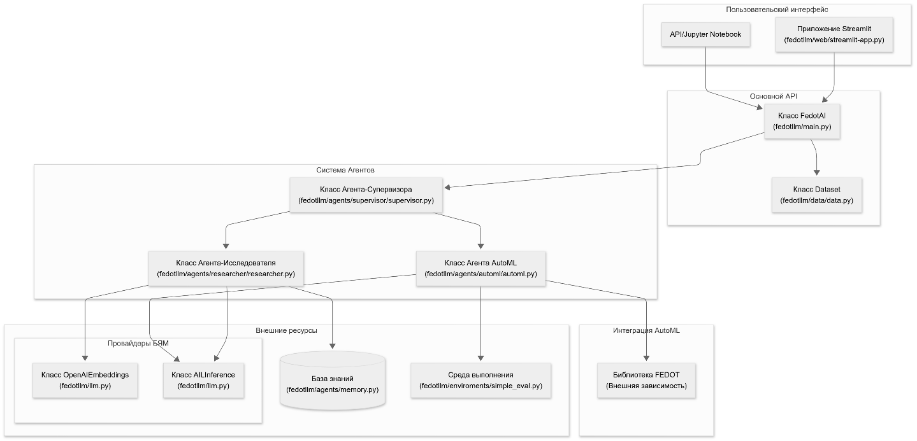

Рисунок 10. Верхнеуровневая архитектура системы FEDOT.LLM. Показаны основные слои и потоки данных между ними

**Пользовательский интерфейс**

Представляет компоненты, с которыми непосредственно взаимодействуют пользователи системы. Он обеспечивает различные способы доступа к функциональности FEDOT.LLM в зависимости от потребностей и технических навыков пользователя.

* API/Jupyter Notebook: программный интерфейс для разработчиков и исследователей, позволяющий интегрировать FEDOT.LLM в собственные скрипты и блокноты (notebooks). Предоставляет гибкий доступ ко всем возможностям системы через код Python.
* Приложение Streamlit: веб-интерфейс, обеспечивающий доступ к функциональности FEDOT.LLM через браузер без необходимости писать код. Включает компоненты для загрузки данных, настройки параметров модели и визуализации результатов.

**Основной API**

Содержит ключевые компоненты, обеспечивающие основную функциональность системы и связывающие пользовательский интерфейс с системой агентов.

* Класс FedotAI: Центральный компонент API, выступающий входной точкой для работы с системой. Инициализирует необходимые компоненты, обрабатывает запросы пользователя и координирует работу агентов.
* Класс Dataset: Компонент для работы с данными, обеспечивающий загрузку и подготовку данных из различных источников. Поддерживает различные форматы файлов и предоставляет унифицированный интерфейс для доступа к данным.

**Система Агентов**

Представляет ядро интеллектуальной системы FEDOT.LLM, состоящее из специализированных агентов, каждый из которых отвечает за определенный аспект обработки данных и решения задач.

* Класс агента планировщика (SupervisorAgent): координатор работы других агентов, определяющий, какой специализированный агент должен обрабатывать конкретную задачу. Реализует архитектурный паттерн «оркестратор-исполнители».
* Класс агента AutoML: специализированный агент для автоматического машинного обучения. Реализует многоэтапный процесс от анализа проблемы до генерации и оценки решения, включая создание и исполнение кода.
* Класс агента исследователя (ResearcherAgent): специализированный агент для поиска и предоставление информации, связанной с фреймворком FEDOT и методологиями машинного обучения.

**Интеграция AutoML**

Представляет компоненты, связанные с автоматическим машинным обучением, которые используются для создания и оптимизации моделей машинного обучения.

* Библиотека FEDOT: внешняя зависимость, предоставляющая функциональность автоматического машинного обучения. Используется для построения оптимальных пайплайнов обработки данных и моделей машинного обучения на основе предоставленных данных и требований.

**Внешние ресурсы**

Включает вспомогательные компоненты и сервисы, которые используются различными агентами системы для выполнения своих задач.

* База знаний: компонент для хранения и поиска информации, используемой агентами системы. Реализована с помощью векторной базы данных ChromaDB, позволяющей осуществлять семантический поиск.
* Среда выполнения: обеспечивает изолированную среду для выполнения сгенерированного кода МО. Она осуществляет мониторинг и сбор результатов в процессе выполнения.

**Провайдеры БЯМ**

* Класс OpenAIEmbeddings: обеспечивает создание векторных представлений (эмбеддингов) текста с использованием моделей OpenAI. Используется для индексации и поиска в базе знаний.
* Класс AIInference: предоставляет интерфейс для взаимодействия с большими языковыми моделями.
  + 1. Ключевые архитектурные слои

Архитектуру FEDOT.LLM можно детализировать по следующим функциональным слоям, как это отражено на рисунке 11:

**Слой представления:**

* Отвечает за взаимодействие с пользователем.
* Включает веб-интерфейс на Streamlit и обработчики вывода.
* Обеспечивает ввод задач, загрузку данных, отображение прогресса и результатов.

**Слой управления и API**

* Принимает запросы от пользователя (через UI или напрямую).
* Инициализирует и запускает многоагентную систему.
* Управляет потоком событий и результатов обратно к пользователю.

**Агентный слой:**

* Содержит логику специализированных агентов (агента-планировщика, агента AutoML, агента исследователя).

**Слой данных**

* Определяет классы для представления и загрузки наборов данных.
* База знаний, модуль взаимодействия с векторными базами данных и модуль наполнения с помощью средства для извлечения данных из веб-источников.

**Слой выполнения инструментов**

* Среда выполнения Python-кода.
* Интеграция с фреймворком FEDOT для построения и обучения пайплайнов.

**Слой внешних сервисов**

* Провайдеры БЯМ (OpenAI, Azure и другие), доступ к которым осуществляется через LiteLLM.
* Сервис векторизации ChromaDB (может быть локальным или удаленным).
* Сервис логирования и трассировки Langfuse.

Эта многоуровневая структура обеспечивает четкое разделение ответственности, способствует модульности и облегчает дальнейшее развитие и поддержку системы.

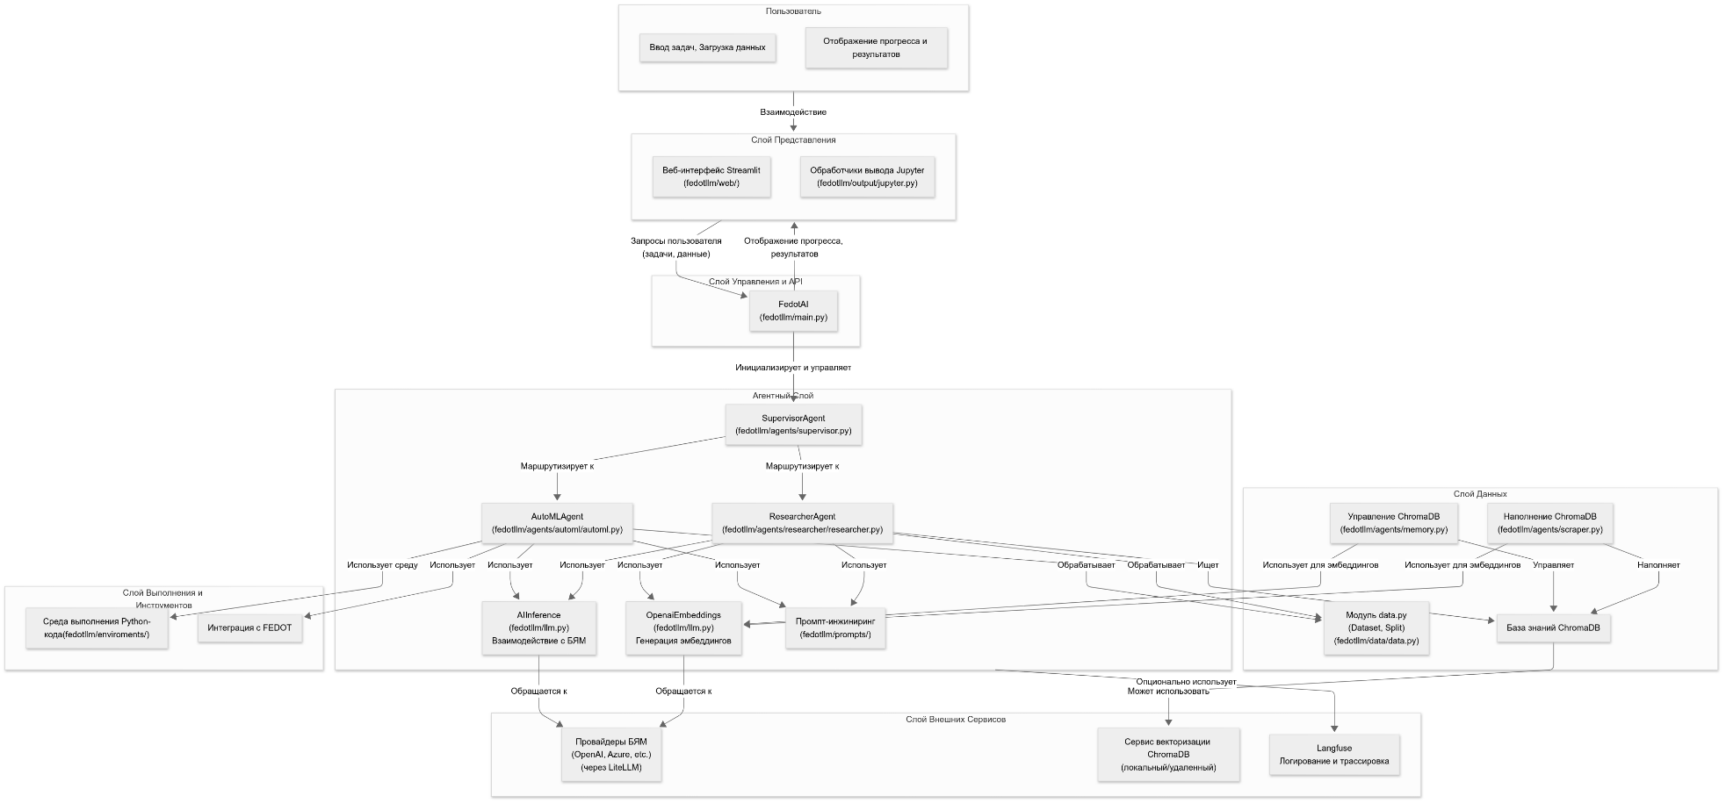

Рисунок 11. Ключевые архитектурные слои системы и взаимосвязи между ними.

1. Реализация ключевых компонент системы
   1. Пользовательский интерфейс

В рамках данной работы разработан пользовательский веб-интерфейс системы FEDOT.LLM. Реализованный на базе фреймворка Streamlit, он предоставляет широкий спектр функций, включая настройку параметров БЯМ, загрузку и предварительный просмотр наборов данных, формирование и отправку запросов на выполнение задач, визуализацию результатов анализа и получение сгенерированных системой решений.

* + 1. Верхнеуровневая архитектура пользовательского интерфейса

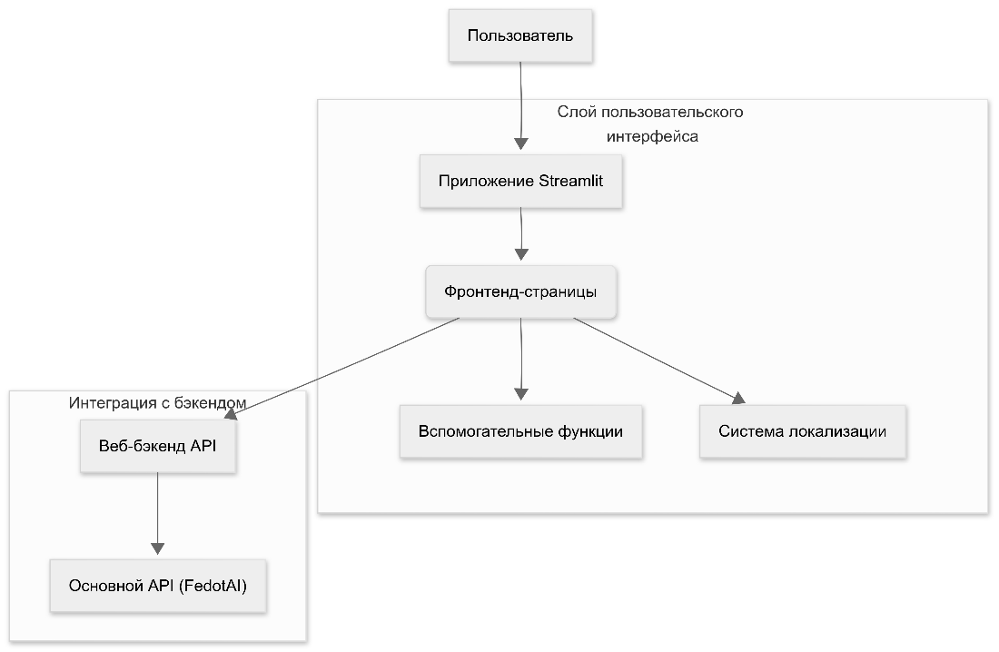

Рисунок 12. Верхнеуровневая архитектура пользовательского интерфейса системы FEDOT.LLM. Показаны основные компоненты и их взаимосвязи.

В соответствии с рисунком 12, верхнеуровневая архитектура пользовательского интерфейса состоит из следующих компонентов:

* **Приложение Streamlit:** основа веб-интерфейса, построенная на фреймворке Streamlit, обеспечивающая интерактивность интерфейса.
* **Фронтенд-страницы:** отдельные страницы интерфейса, отвечающие за различные функциональные возможности (чат, формы, предпросмотр и т.д.).
* **Служебные функции:** вспомогательные функции для обработки файлов, управления сессиями и других операций.
* **Система локализации:** компонент, обеспечивающий многоязычность интерфейса (поддержка русского и английского языков).
* **Веб-бэкенд API:** серверная часть веб-интерфейса, обрабатывающая запросы от фронтенда и взаимодействующая с ядром FEDOT.LLM.
* **FedotAI:** входная точка FEDOT.LLM, выполняющая анализ данных, построение моделей и другие операции машинного обучения.
  + 1. Основные компоненты интерфейса

В процессе реализации интерфейса код был структурирован в соответствии с принципами модульности. Интерфейс включает следующие ключевые компоненты:

1. Форма настройки языковой модели (task.py, side_bar.py), включающая:

* Поле для ввода названия модели,
* Поле для ввода ключа программного интерфейса,
* Поле для ввода URL-адреса модели,
* Текстовое поле для описания задачи,
* Компонент для загрузки файлов с поддержкой функции перетаскивания (drag-and-drop).

1. Компонент вывода сообщений чата (chat.py);
2. Компонент предпросмотра и визуализации набора данных (preview.py);
3. Система локализации. Поддерживает русский и английский языки. Включает как заранее подготовленные переводы для элементов интерфейса, так и динамический перевод для входных и выходных сообщений между пользователем и мульти-агентной системой.

На рисунке 13 представлена схема потока данных между основными компонентами интерфейса: входные компоненты task.py и side_bar.py устанавливают начальные параметры во внутреннее состояние, модули обработки chat.py и utils.py обновляют состояние загруженных файлов и флаг выполнения задачи, а выходные компоненты preview.py и utils/response.py отображают результаты на основе сообщений чата.

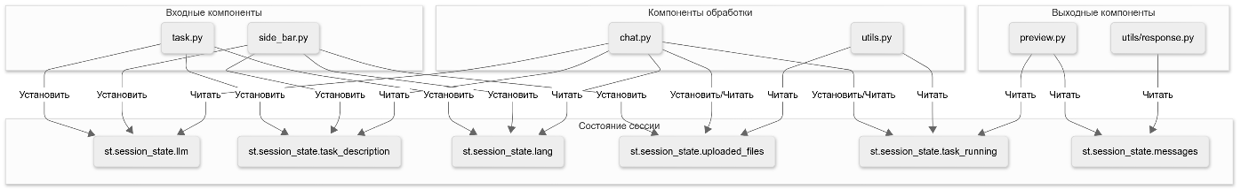

Рисунок 13. Поток данных между компонентами интерфейса

На рисунках 14–15 показан получившийся пользовательский интерфейс.

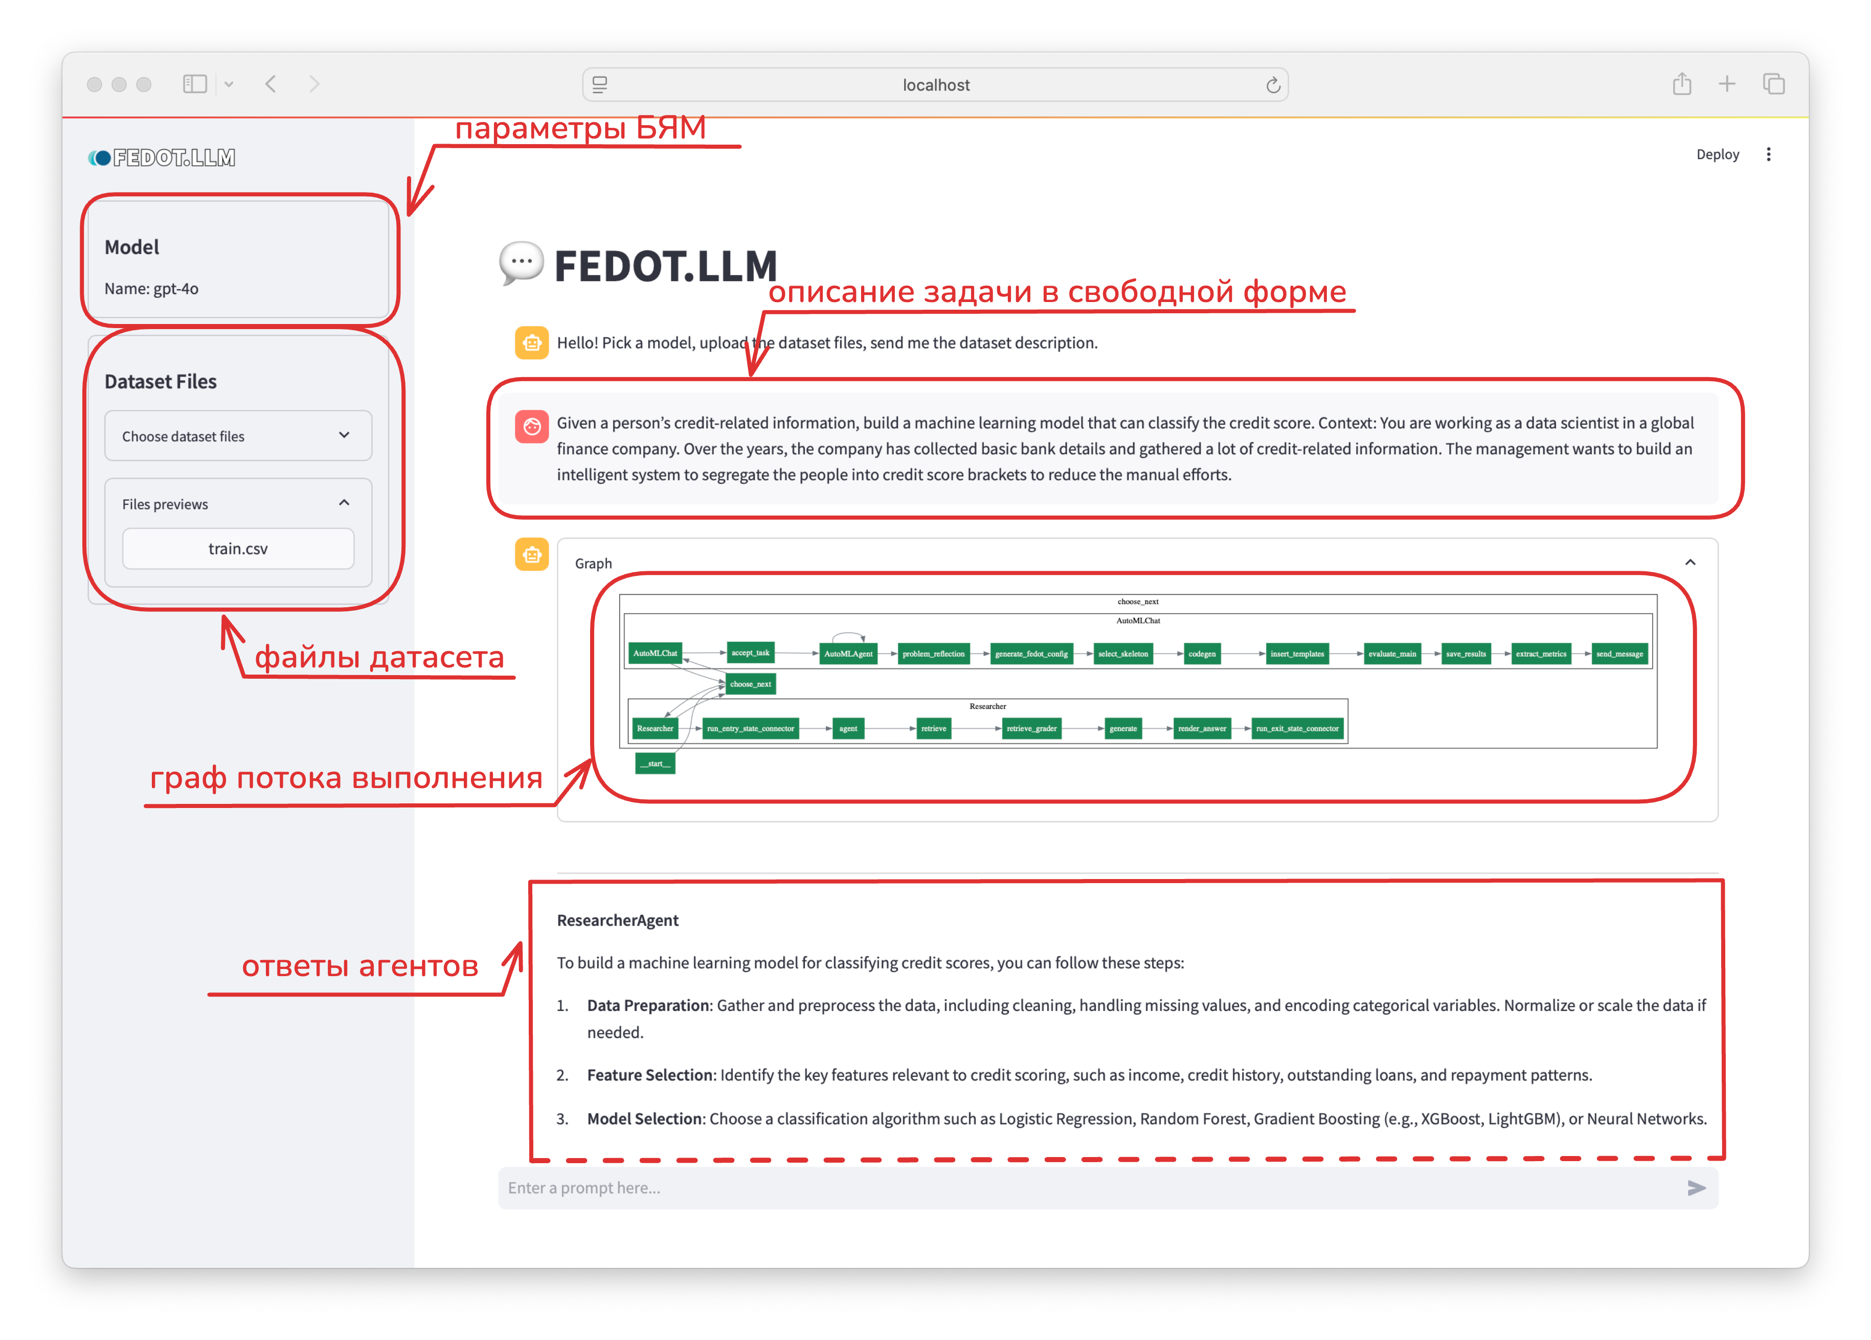

Рисунок 14. Пользовательский интерфейс

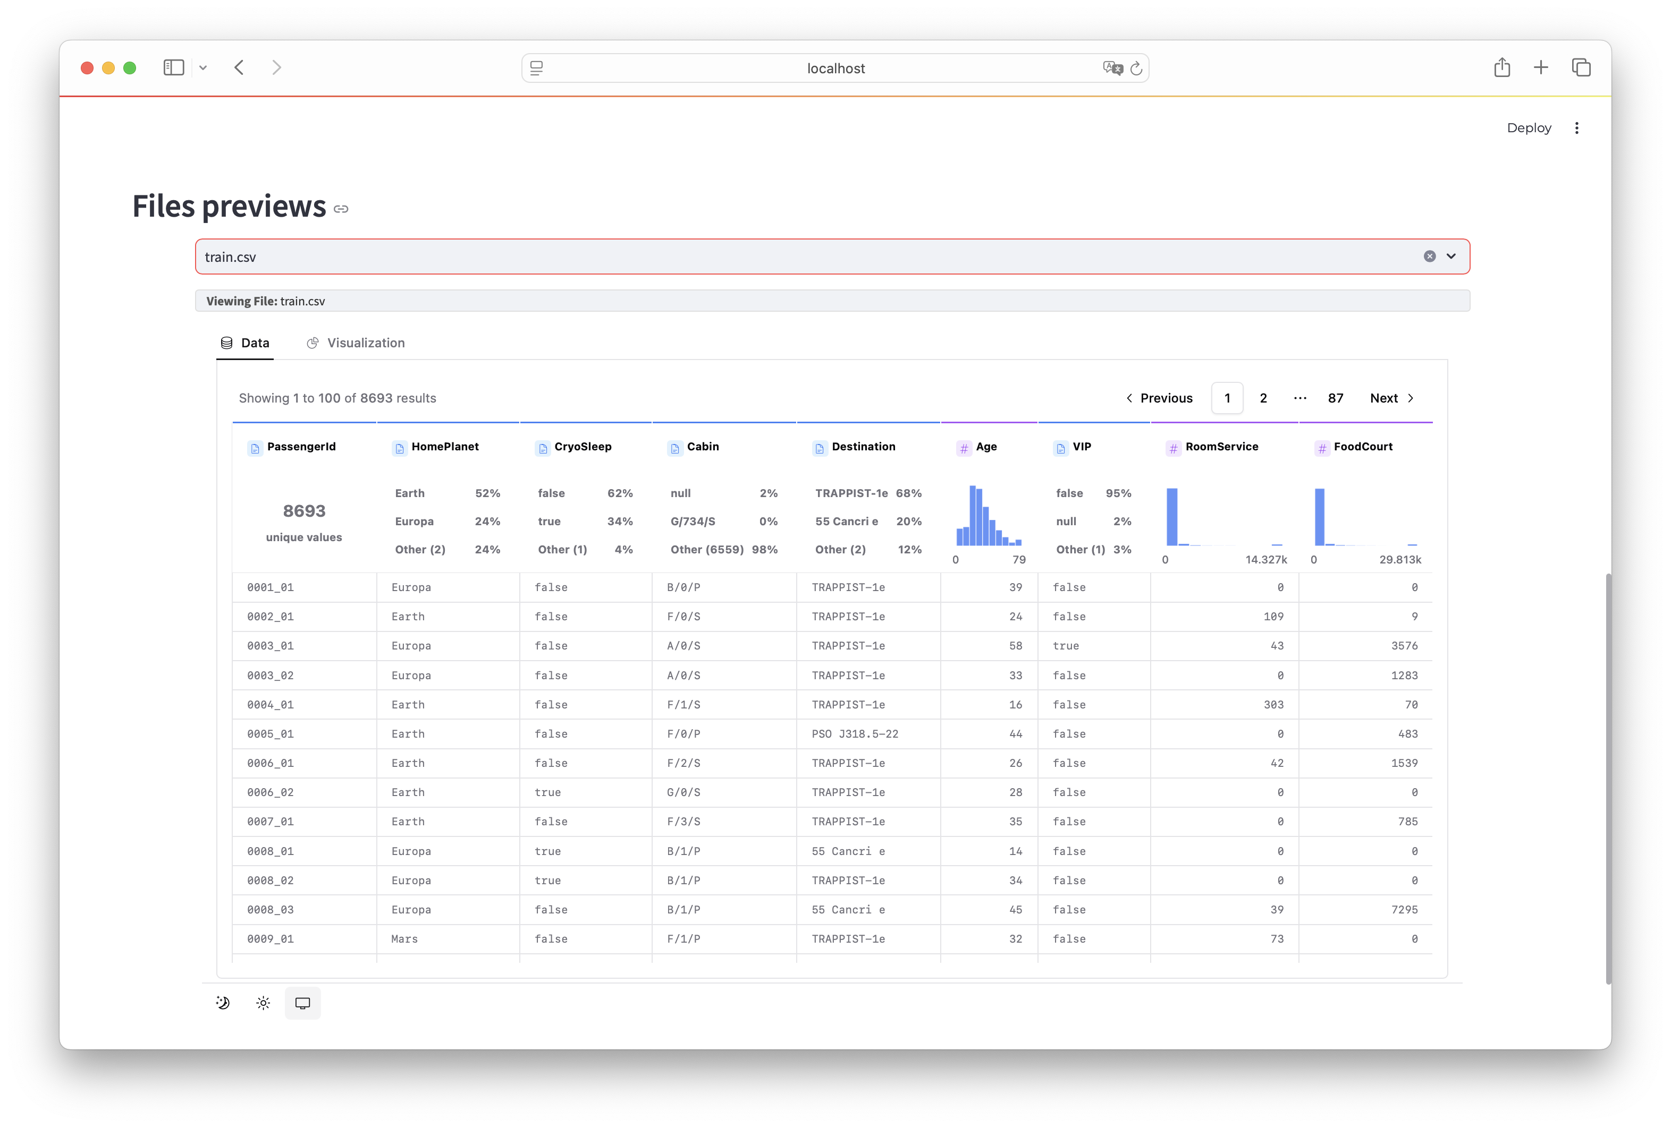

Рисунок 15. Пользовательский интерфейс – визуализация данных

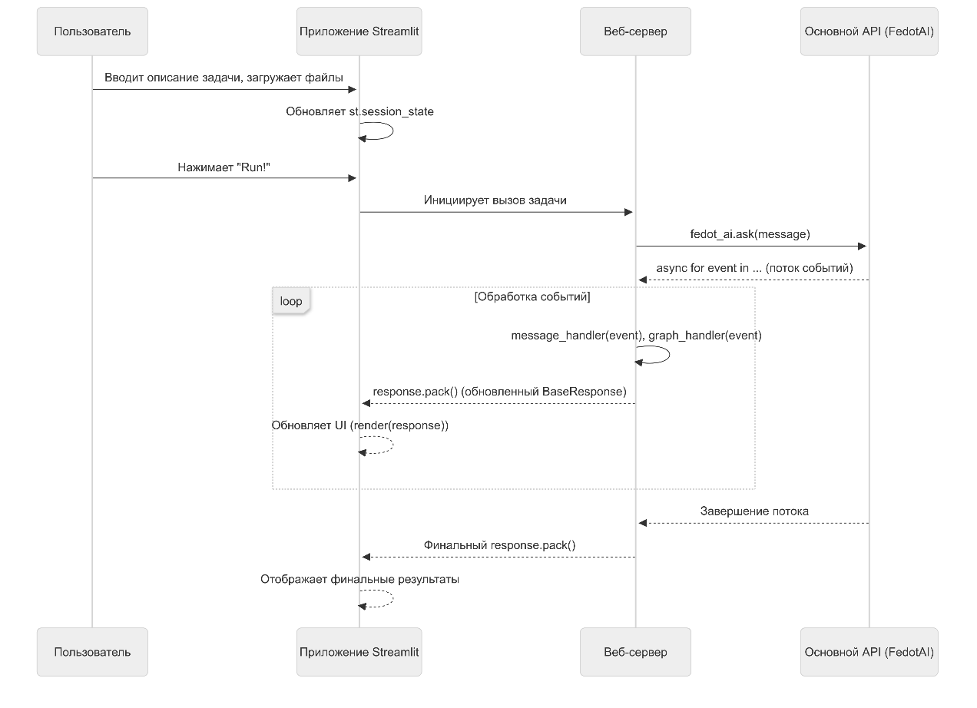

Рисунок 16. Упрощенная диаграмма последовательности взаимодействия компонентов пользовательского интерфейса FEDOT.LLM при запуске задачи

На диаграмме последовательности (рисунок 16) показано последовательное взаимодействие между Пользователем, приложением Streamlit, веб-сервером и основным API FedotAI: от ввода описания задачи и загрузки файлов до обработки потоковых событий, обновления интерфейса и отображения финальных результатов.

* 1. Основной программный интерфейс

Основной класс FedotAI предоставляет простой интерфейс для работы с системой FEDOT.LLM, абстрагируя сложность взаимодействия с агентами, языковыми моделями и управлением данными.

В таблице 1 представлены входные параметры, которые принимает класс FedotAI.

Таблица 1. Таблица входных параметров класса FedotAI

|  |  |  |  |  |
| --- | --- | --- | --- | --- |
| Параметр | Тип | Описание | Обязательный? | По умолчанию |
| task_path | Path | str | Путь к папке с файлами задачи (например, CSV). | Да | - |
| inference | AIInference | Конфигурация основной LLM (модель, API-ключ и т.д.) для генерации кода. | Нет | AIInference() |
| embeddings | OpenaiEmbeddings | Конфигурация модели эмбеддингов (для агентов типа ResearcherAgent). | Нет | OpenaiEmbeddings() |
| handlers | List[Callable[[StreamEvent], None]] | Список функций для обработки событий в процессе работы FedotAI. | Нет | [] |
| workspace | Path | str | Путь для сохранения артефактов (код, модели, предсказания). Если None, создается автоматически. | Нет | None |

* + 1. Запуск задачи

Метод ask – основной метод для отправки запросов в систему. Принимает строку запроса и возвращает асинхронный итератор событий выполнения.

В таблице 2 представлены входные параметры, которые принимает метод ask.

Таблица 2. Таблица входных параметров метода ask

|  |  |  |  |  |
| --- | --- | --- | --- | --- |
| Параметр | Тип | Описание | Обязательный? | По умолчанию |
| message | str | Текстовое описание задачи на естественном языке. | Да | - |

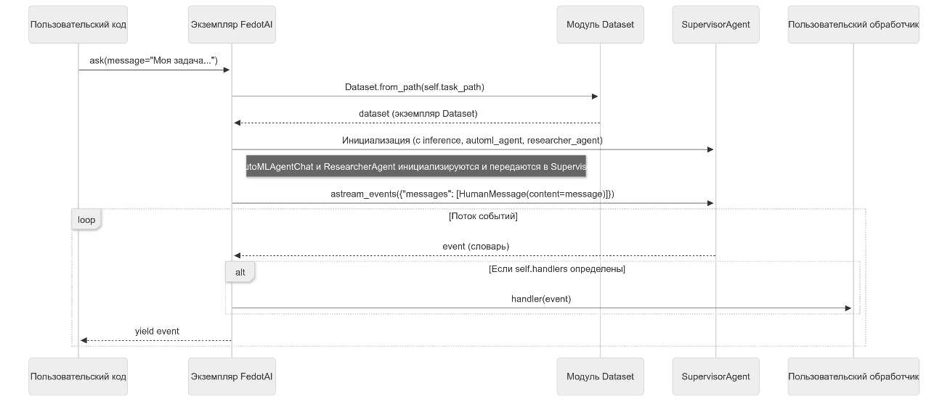

Рисунок 17. Схема взаимодействия при вызове метода ask

На приведённой выше диаграмме (рисунок 17) иллюстрируется схема взаимодействия при вызове метода ask:

1. Пользовательский код инициирует запрос в экземпляр FedotAI, передавая текст задачи.
2. FedotAI загружает данные через модуль Dataset и инициализирует агентов (SupervisorAgent, AutoMLAgentChat, ResearcherAgent).
3. Запуск непрерывного потока событий: каждое сгенерированный агентом событие сначала передаётся в пользовательские обработчики (если они определены), а затем возвращается пользователю.
   * 1. Обработка событий

События, генерируемые методом ask, позволяют отслеживать ход выполнения задачи и получать промежуточные, финальные результаты.

Заранее предусмотренны обработчики для работы в Jupyter-блокнотах и через веб-интерфейс, однако пользователь всегда имеет возможность создавать и реализовывать собственные обработчики событий.

На таблице 3 представлены доступные обработчики, которые можно использовать для работы в Jupyter-блокнотах.

Таблица 3. Доступные обработчики в JupyterOutput

|  |  |
| --- | --- |
| Обработчик | Описание |
| messages_handler | Обрабатывает события сообщений от агентов (SupervisorAgent, ResearcherAgent, AutoMLAgent) и подготавливает их для отображения. |
| display_handler | Отображает подготовленные сообщения в Jupyter Notebook. |
| subscribe | Свойство, возвращающее список из обоих обработчиков для удобного подключения. |

* 1. Многоагентная система

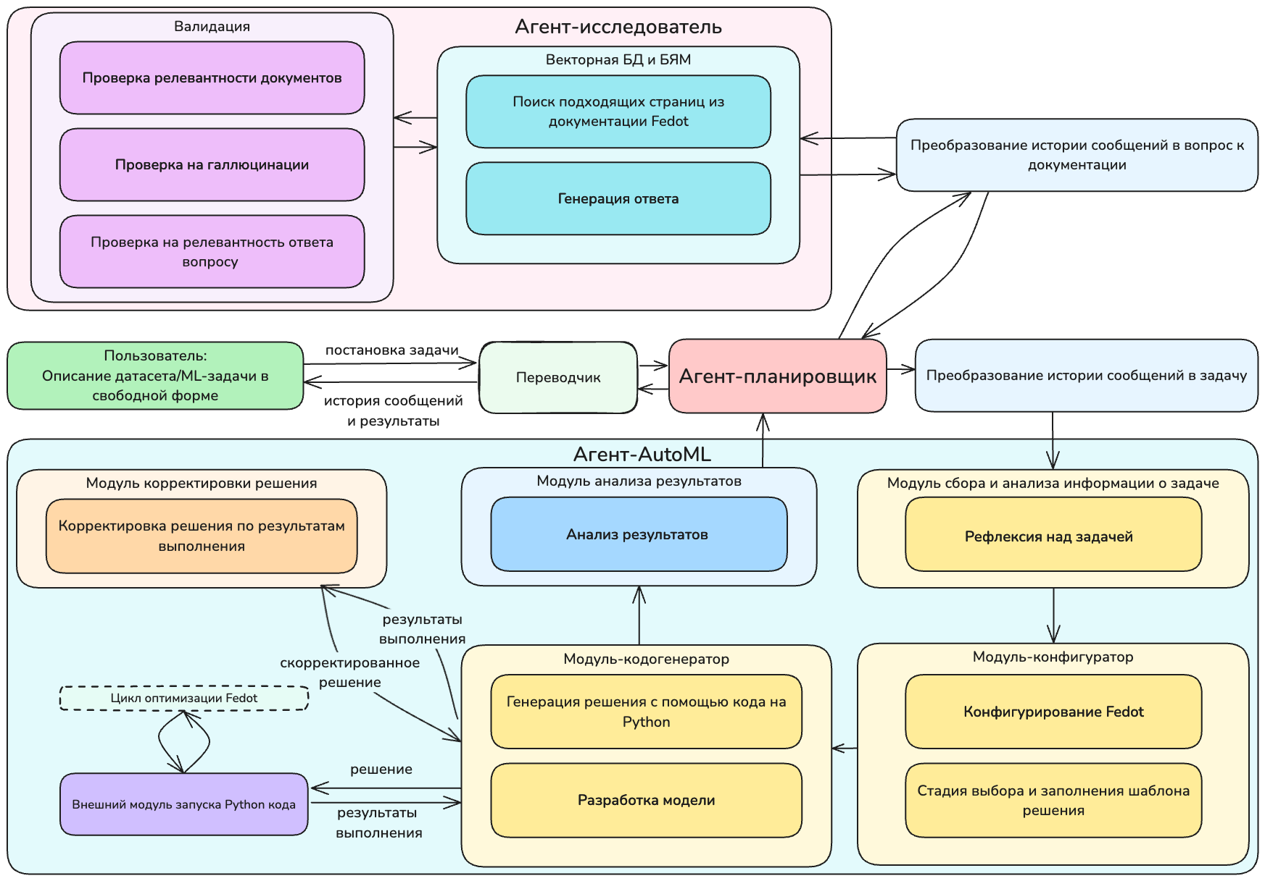

Рисунок 18. Верхнеуровневая архитектура многоагентной системы

На рисунке 18 представлена верхнеуровневая архитектура многоагентной системы.

* + 1. Агент планировщик

Агент планировщик (Supervisor Agent) выполняет функцию центрального координатора в мультиагентной системе, осуществляя маршрутизацию задач соответствующим специализированным агентам на основе текущего состояния системы и поставленных требований. Он отвечает за поддержание общего состояния системы и координацию информационных потоков между различными агентами.

* + - 1. Архитектура агента планировщика

Архитектура агента планировщика построена, согласно паттерну проектирования рабочих процессов «оркестратор-исполнители» рассмотренном в рамках аналитического обзора. Упрощенный граф состояний представлен на рисунке 19.

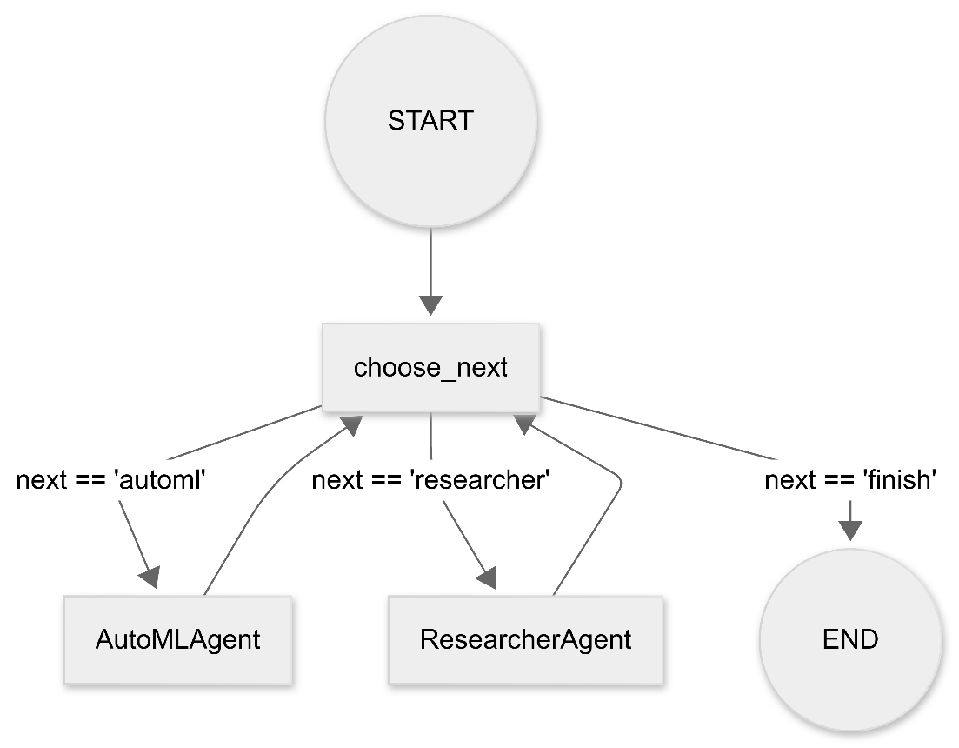

Рисунок 19. Упрощенный граф состояний агента-планировщика

* + 1. Агент исследователь

Агент исследователь представляет собой специализированный компонент в составе агентной системы FEDOT.LLM, отвечающий за интеграцию экспертных знаний. Он выполняет обработку запросов, извлекает релевантную информацию и формирует обоснованные ответы, опираясь на доступные документы со ссылками.

* + - 1. Ограничения больших языковых моделей

Модели обработки естественного языка (БЯМ), несмотря на их значительные возможности в генерации и анализе текстовой информации, имеют ряд существенных ограничений, особенно при работе с узкоспециализированными и часто обновляемыми базами знаний, такими как техническая документация. Ключевые проблемы заключаются в следующем:

* **Генерация недостоверной информации (галлюцинации):** БЯМ могут генерировать фактически неверную или выдуманную информацию, особенно когда не знают ответа. В контексте технической документации это неприемлемо, так как может привести к ошибкам.
* **Актуальность данных:** Поскольку обучение моделей основано на данных, доступных до определенного момента времени, они не способны учитывать изменения или обновления, произошедшие после этой даты. Учитывая, что техническая документация обновляется регулярно, ответы БЯМ могут содержать устаревшую информацию.
* **Ограниченное контекстное окно:** БЯМ могут обрабатывать ограниченный объем текста за раз, что затрудняет анализ объемной документации. Для ответа на вопрос, требующий информации из разных частей документа, может потребоваться передача лишь наиболее релевантных фрагментов.
* **Отсутствие ссылок на источники:** БЯМ формируют ответы на основе обобщенного обучающего материала и зачастую не могут указать конкретный источник данных. Возможность проверки исходной информации крайне важна в области технической документации.

Данные наблюдения позволяют сделать вывод о том, что использование больших языковых моделей в их изначальной форме не обеспечивает достаточного уровня точности и надежности, необходимого для эффективной работы с узкоспециализированными знаниями. Это ограничение создает потребность в разработке специализированного модуля интеграции знаний, который способен адаптировать и обогащать возможности БЯМ в контексте предметной области и используемых инструментов.

* + - 1. Метод генерации, дополненной извлечением данных

Для преодоления описанных ограничений выбор пал на метод генерации, дополненной извлечением данных (Retrieval-Augmented Generation, RAG) [35][36]. Этот подход был выбран, поскольку он объединяет мощь генеративных моделей с возможностями поиска по внешней базе знаний.

Принцип работы RAG основан на концепции «обоснованной генерации» (grounded generation). Перед тем как генерировать ответ, система обращается к внешнему источнику и извлекает фрагменты, наиболее релевантные запросу пользователя. Эти найденные фрагменты затем передаются БЯМ вместе с исходным запросом, предоставляя фактический и контекстуальный фундамент для генерации ответа. Этот подход позволил достичь следующих преимуществ:

* **Снизить риск галлюцинаций:** Ответы строятся на основе конкретных данных из документации
* **Обеспечить актуальность:** Использование внешней базы знаний позволяет легко обновлять информацию без дорогостоящего переобучения БЯМ.
* **Предоставить ссылки:** Появляется возможность отслеживать и указывать источники, использованные для ответа.
* **Повысить эффективность:** Обновление базы знаний значительно менее ресурсозатратно, чем переобучение БЯМ.
  + - 1. Недостатки классического RAG и переход к Self-RAG

Однако классическая схема RAG («запрос – поиск – дополнение – генерация») также не лишена недостатков:

* **Неоптимальный поиск:** Система может не найти релевантные документы или неправильно их ранжировать. Семантический поиск может быть неэффективен для сложных технических запросов или синонимов. Качество поиска сильно зависит от полноты базы знаний и качества векторизации.
* **Проблемы генерации:** БЯМ все еще может генерировать галлюцинации, если найденный контекст недостаточен, неоднозначен или противоречив.
* **Отсутствие самоконтроля:** Классический RAG не обладает механизмами для оценки качества найденных документов или сгенерированного ответа и не может итеративно улучшать результат.

Эти наблюдения подтолкнули к поиску более совершенного подхода. Им стала концепция Self-RAG (Self-Reflective Retrieval-Augmented Generation) [37], добавляющая в процесс элементы самоконтроля и итеративного улучшения. Ключевые принципы Self-RAG, взятые за основу:

* **Оценка релевантности:** В процессе работы модель критически оценивает каждый найденный фрагмент на предмет его релевантности запросу, отфильтровывая информационный шум. В нашей реализации за эту функцию отвечает узел retrieve_grader.
* **Самокритика и улучшение:** Модель анализирует сгенерированный ответ с точки зрения его фактологической обоснованности (соответствия найденным документам) и полезности (соответствия запросу). При неудовлетворительном результате модель инициирует корректирующие действия: повторный поиск (возможно, с уточненным запросом) или перегенерацию ответа. Этот этап реализован через узлы generate (с внутренними проверками is_grounded и is_useful), rewrite_question и условные переходы между ними.
  + - 1. Алгоритм работы агента-исследователя

Исходя из принципов Self-RAG, был сформирован следующий алгоритм работы агента, в соответствии с рисунком 20:

1. **Поиск (retrieve):** Найти в документации FEDOT страницы, семантически близкие к вопросу пользователя.
2. **Оценка Релевантности (retrieve_grader):** Проанализировать найденные документы: действительно ли они содержат ответ на поставленный вопрос?
3. Если найдены релевантные документы

* **Генерация ответа (generate):** Сформировать ответ, основываясь на релевантных документах.
* **Проверка ответа (is_grounded, is_useful):** Убедиться, что ответ основан на предоставленных фактах (нет галлюцинаций) и полезен пользователю.
* **Если обе проверки пройдены:** Форматирование ответа (render_answer): Добавить ссылки на источники и выдать результат.
* **Если хотя бы одна проверка не пройдена:** повторная генерация (generate) или переход к переформулировке вопроса (rewrite_question).

1. Если релевантных документов не найдено:

* **Переформулировка вопроса (rewrite_question):** Попросить БЯМ изменить формулировку исходного вопроса для улучшения поиска.
* **Возврат к шагу 1** (retrieve) с новым вопросом.

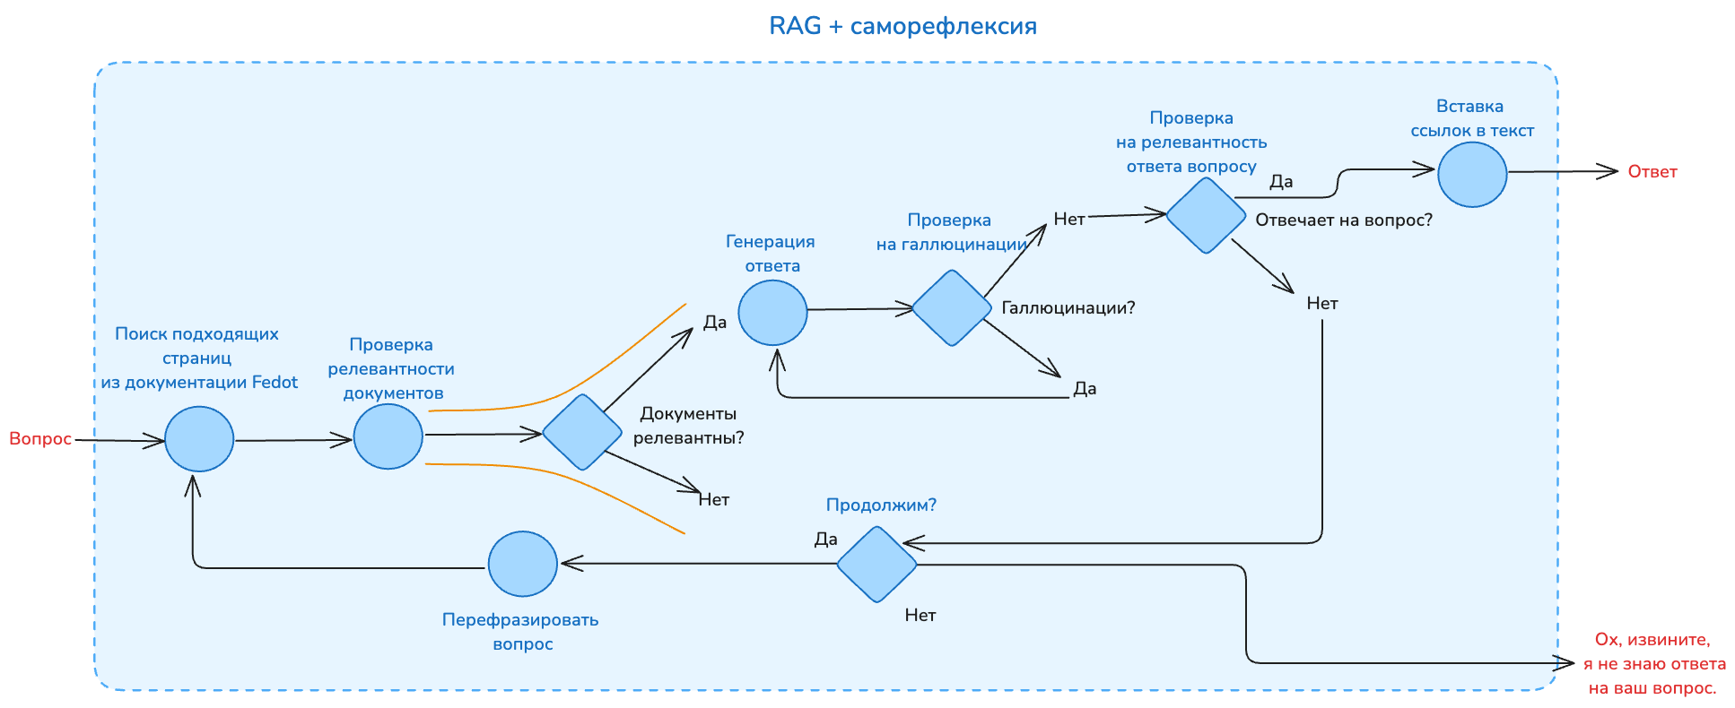

Рисунок 20. Алгоритм работы агента-исследователя

* + 1. Агент-AutoML

Основной задачей данного агента является преобразование запросов пользователя и результатов анализа наборов данных в исполняемые решения для машинного обучения посредством генерации, тестирования и оптимизации программного кода.

Агент AutoML использует возможности больших языковых моделей и классического AutoML для выполнения ряда ключевых функций:

* Анализ задачи машинного обучения на основе описания и характеристик набора данных.
* Генерация соответствующих конфигураций для фреймворка FEDOT.
* Создание исполняемого кода на языке Python для загрузки, обработки данных, построения моделей, получение предсказаний и метрик качества.
* Оценка сгенерированных решений и автоматическое исправление выявленных проблем.
* Формирование отчетов.
  + - 1. Алгоритм агента-AutoML

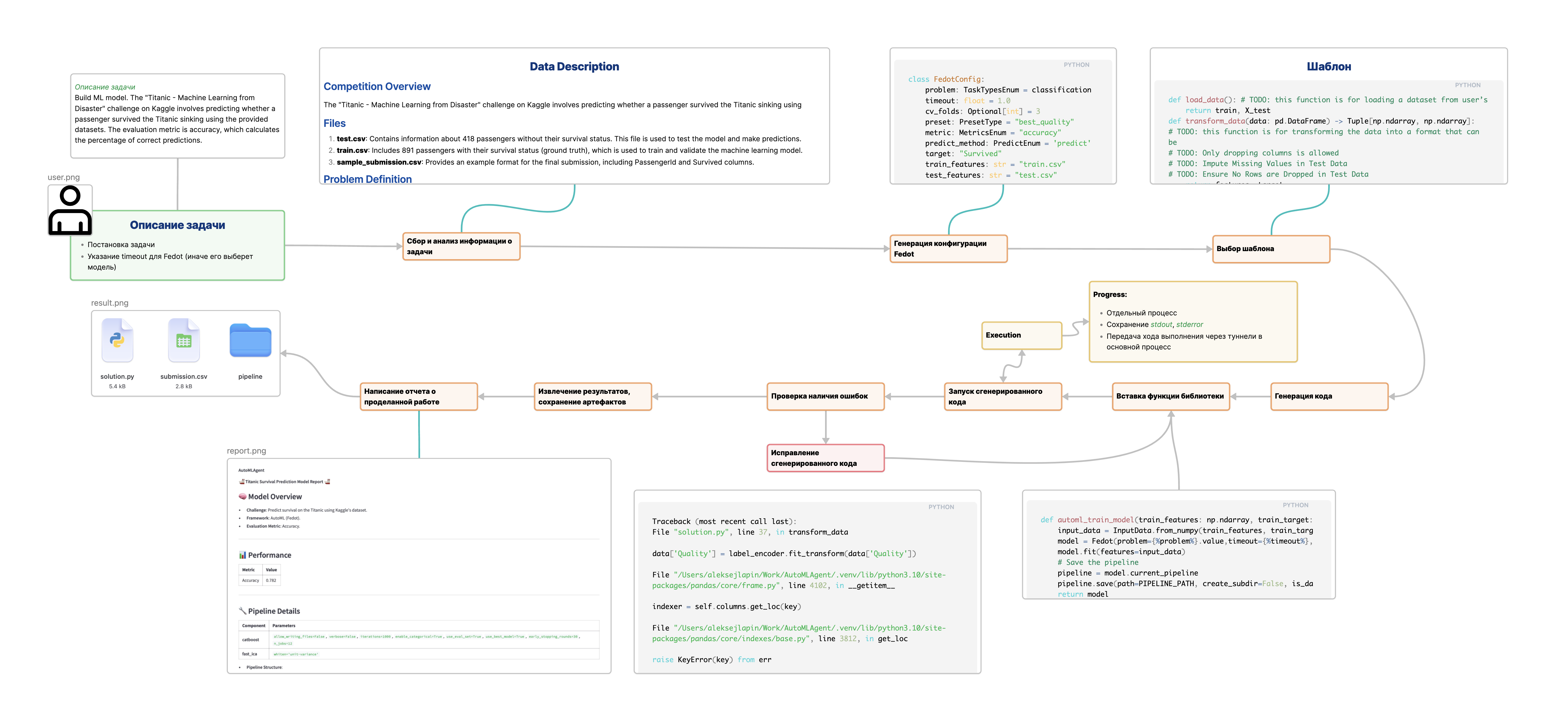

Рисунок 21. Алгоритм агента-AutoML

Алгоритм агента структурирован в виде последовательности этапов, каждый из которых отвечает за выполнение специфической функции в рамках процедуры генерации конвейеров машинного обучения, как показано на рисунке 21:

* **Сбор и анализ информации о задачи:** На этом этапе выполняется анализ постановки задачи и характеристик набора данных.
* **Генерация конфигурации Fedot:** Данный этап отвечает за создание конфигурации для фреймворка FEDOT на основе результатов анализа задачи.
* **Выбор шаблона кода:** Осуществляется выбор подходящего шаблона кода для разрабатываемого решения.
* **Генерация кода:** С использованием БЯМ выполняется генерация программного кода для реализации решения.
* **Вставка функции библиотеки:** В сгенерированный код интегрируются библиотечные шаблоны, которые использовала БЯМ на предыдущем этапе.
* **Запуск сгенерированного кода:** Выполняется исполнение сгенерированного кода в контролируемой среде для оценки его корректности и работоспособности.
* **Исправление сгенерированного кода:** Предпринимаются попытки исправления ошибок, выявленных на этапе запуска.
* **Извлечение результатов, сохранение артефактов:** Собираются метрики, результаты выполнения и другие артефакты.
* **Написание отчета о проделанной работе:** Генерируется итоговый отчет о созданном решении, включающий метрики производительности и структуру результирующего конвейера.
  + - 1. Детали реализации

**Этап сбора и анализа информации о задачи**

На данном этапе осуществляется сбор всей необходимой информации, которая будет использована на последующих стадиях работы алгоритма. Основой для этого служат предоставленные пользователем описание и данные задачи. Этот этап играет ключевую роль, поскольку позволяет минимизировать нагрузку на пользователя, давая ему возможность сосредоточиться исключительно на описании ключевых аспектах. В то же время остальная информация извлекается непосредственно из структуры самих данных, что обеспечивает более высокую степень автоматизации и снижение вероятности ошибок, связанных с человеческим фактором.

* Информация, которая собирается:
* Общий обзор задания,
* Пути к файлам и их тип (тренировочные, тестовые данные и т.д.),
* Описание задачи,
* Типы данных (уникальные идентификаторы, числовые, категориальные, даты),
* Описание признаков,
* Целевая переменная,
* Метрики оценки,
* Формат предоставления результатов,
* Другая важная информация.

Пример формируемого по результатам данного этапа отчета представлен на рисунке 22.

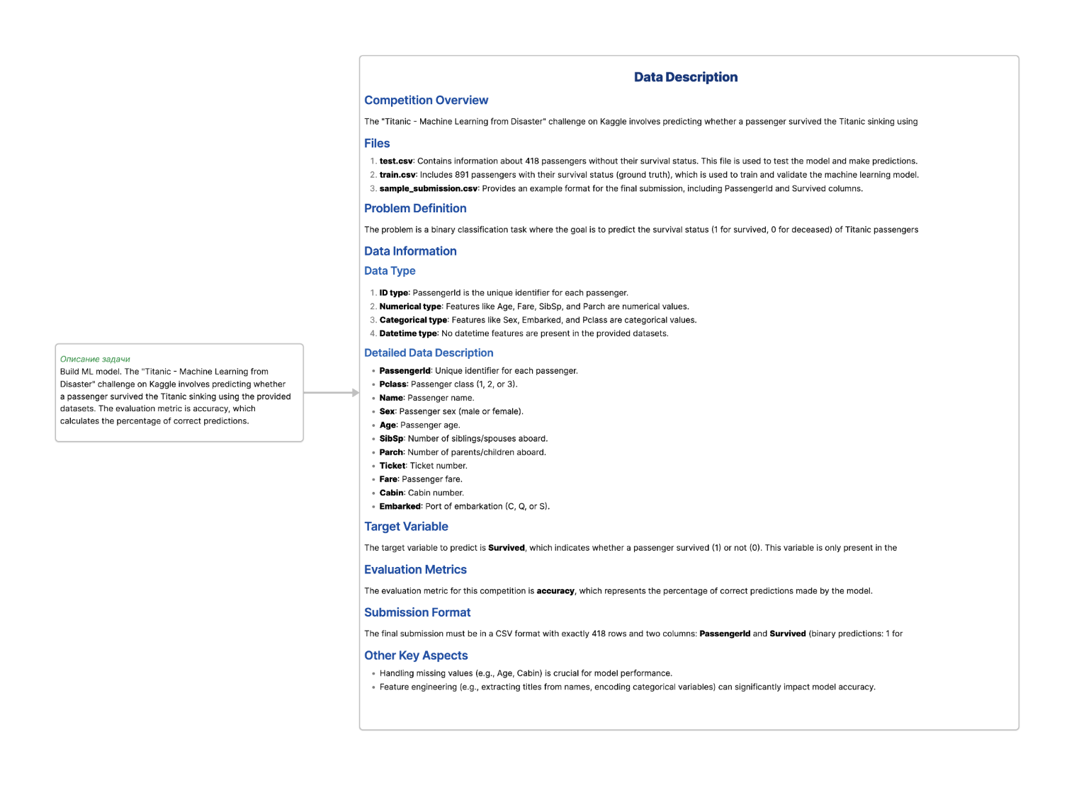

Рисунок 22. Пример отчета по результатам работы этапа сбора и анализа информации о задачи

**Этап выбора шаблона**

Поскольку решение задач машинного обучения, как правило, предполагает выполнение одних и тех же этапов — загрузки, очистки и обработки данных, выбора и обучения модели, а также получения метрик и предсказаний [12], представляется рациональным заранее задать шаблоны, которые будут структурировать рассуждения модели и позволят сократить количество вызовов к БЯМ.

Шаблоны содержат:

* Сигнатуры функций,
* Форматы входных и выходных данных,
* Подсказки, что стоит сделать при реализации той или иной функции.

Однако шаблоны не включают конкретных реализаций, представляя собой универсальную структуру для решения широкого класса задач.

Полный пример шаблона предоставлен в Приложении А. Основные моменты шаблона отражены на рисунке 23.

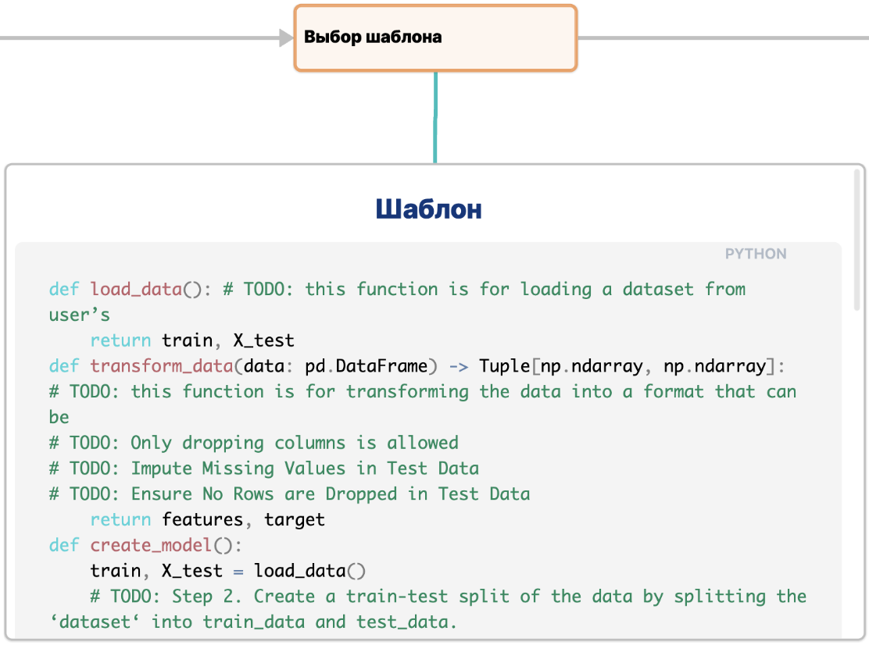

Рисунок 23. Этап выбора шаблона

**Этапы генерации кода и само-корректировка**

На этапе генерации кода БЯМ заполняет выбранный ранее шаблон, опираясь на сведения, полученные в ходе этапа сбора информации. Из-за отсутствия у БЯМ специальных знаний по работе с фреймворками автоматизированного машинного обучения возникают ошибки и «галлюцинации». Для преодоления этой проблемы предложено использовать интеграцию знаний через библиотечные функции, которые инкапсулируют реальный программный интерфейс, упрощают его для модели, объединяют типовые сценарии и предоставляют расширенные сообщения об ошибках.

По завершении этапа генерации код сохраняется и запускается в изолированной среде. В ходе исполнения осуществляется непрерывный мониторинг и фиксация сообщений, поступающих через стандартные потоки вывода (stdout) и ошибок (stderr), с их последующим анализом. При выявлении ошибок управление передаётся на стадию корректировки решения, где на основании данных мониторинга, описания задачи и предыдущей версии решения формулируются рекомендации по устранению недочётов. После утверждения корректировок код вновь исполняется в изолированной среде. Описанный итеративный процесс коррекции и исполнения повторяется вплоть до полного устранения всех выявленных ошибок или до исчерпания заданного предельного числа итераций.

Особо следует отметить механизм, предназначенный для предотвращения нецелевого анализа и модификации логики работы функций, предоставляемых библиотеками интеграции знаний. Данный механизм предполагает непосредственное встраивание (инлайнинг) кода этих функций в основное тело программы непосредственно перед ее запуском. Такое решение устраняет необходимость явного импорта из внешних библиотек, обеспечивая тем самым полную автономность и независимость окончательного решения от FEDOT.LLM.

Последовательность выполнения данных этапов отражена на рисунке 24.

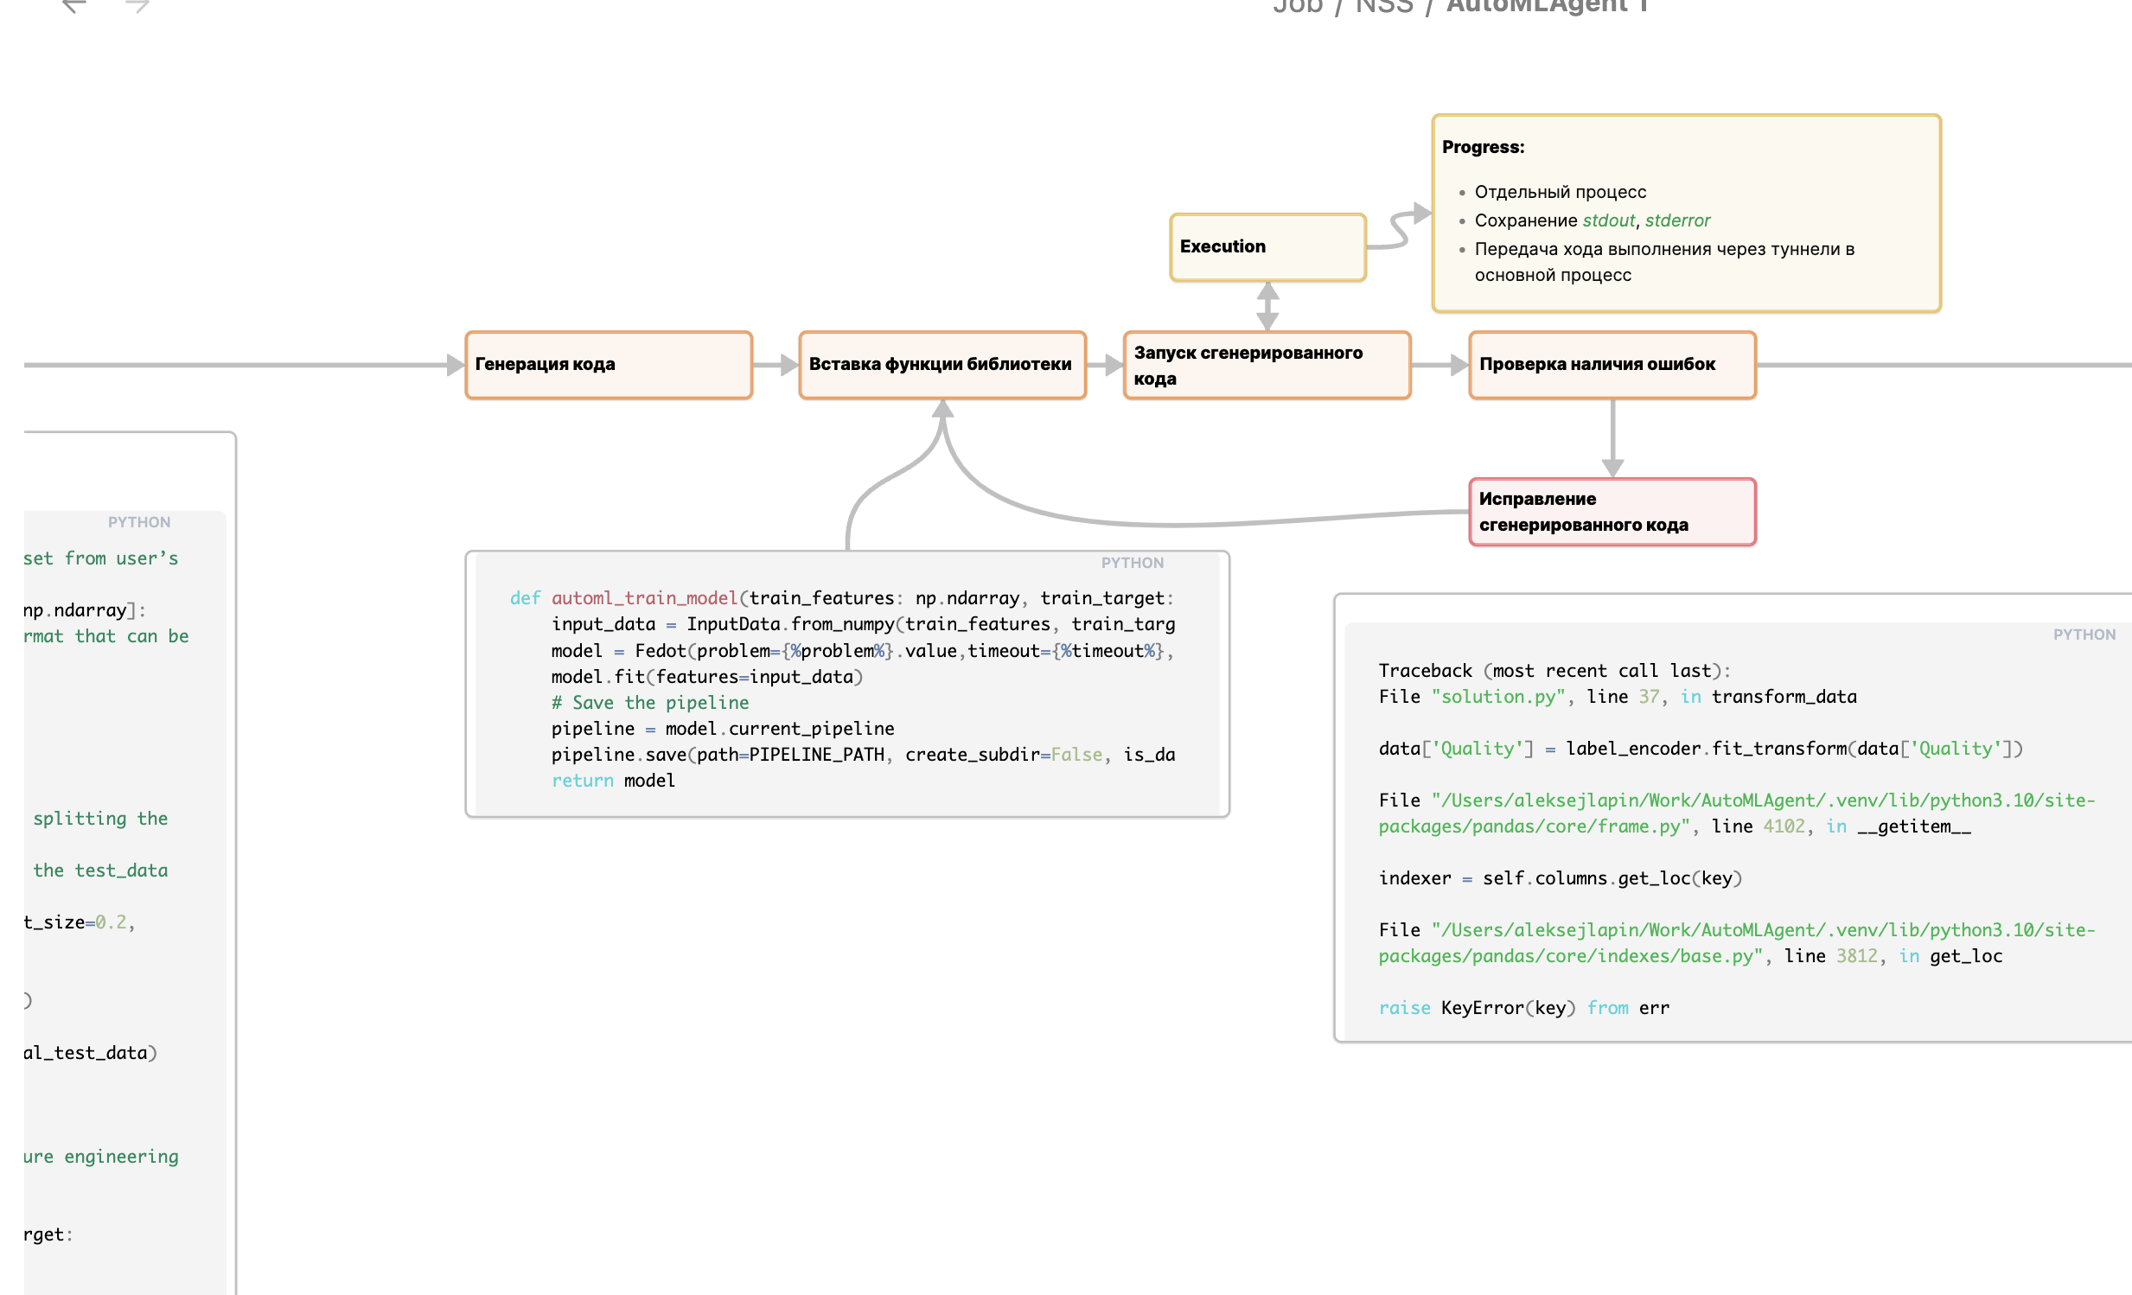

Рисунок 24. Этапы генерации кода и само-корректировка

**Этапы написания отчета и сохранения результатов**

На данных этапах первоначально осуществляется сбор метрик качества, информации о структуре конвейера машинного обучения (МО) и других результатов, полученных в ходе функционирования системы. Впоследствии собранные данные передаются на этап формирования отчета. В процессе подготовки отчета БЯМ выполняет анализ исходного кода решения, архитектуры конвейера МО и прочих полученных результатов, на основе чего формируется итоговый документ (рисунок 26), включающий следующие разделы:

* Резюме;
* Описание выполненных процедур предварительной обработки данных;
* Сведения о конвейере разработанной модели МО;
* Результаты оценки качества модели по выбранным метрикам.

По завершении работы происходит сохранение полученных артефактов. В результате система предоставляет пользователю:

* Сформированный отчет;
* Исходный код разработанного решения;
* Конвейер, реализованный с использованием фреймворка FEDOT;
* Результаты прогнозирования модели.

Последовательность выполнения данных этапов отражена на рисунке 25.



Рисунок 25. Этапы написания отчета и сохранения результатов

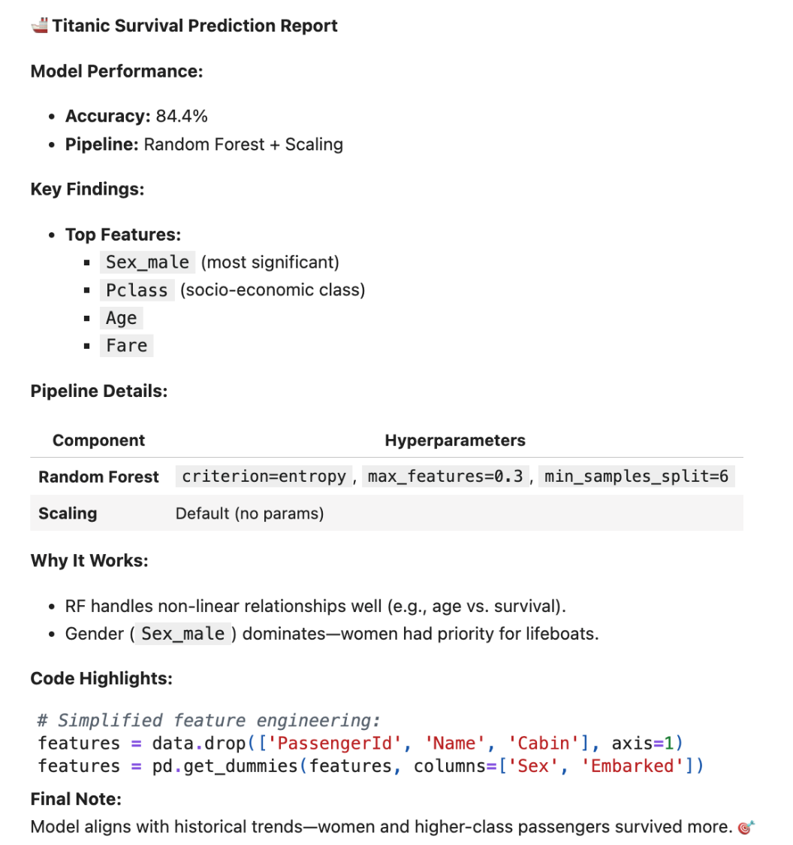

Рисунок 26. Полный пример отчета

* + - 1. Поток данных при решении задачи AutoML

Рассмотрим типичный поток данных и взаимодействий при выполнении задачи AutoML на рисунке 27.

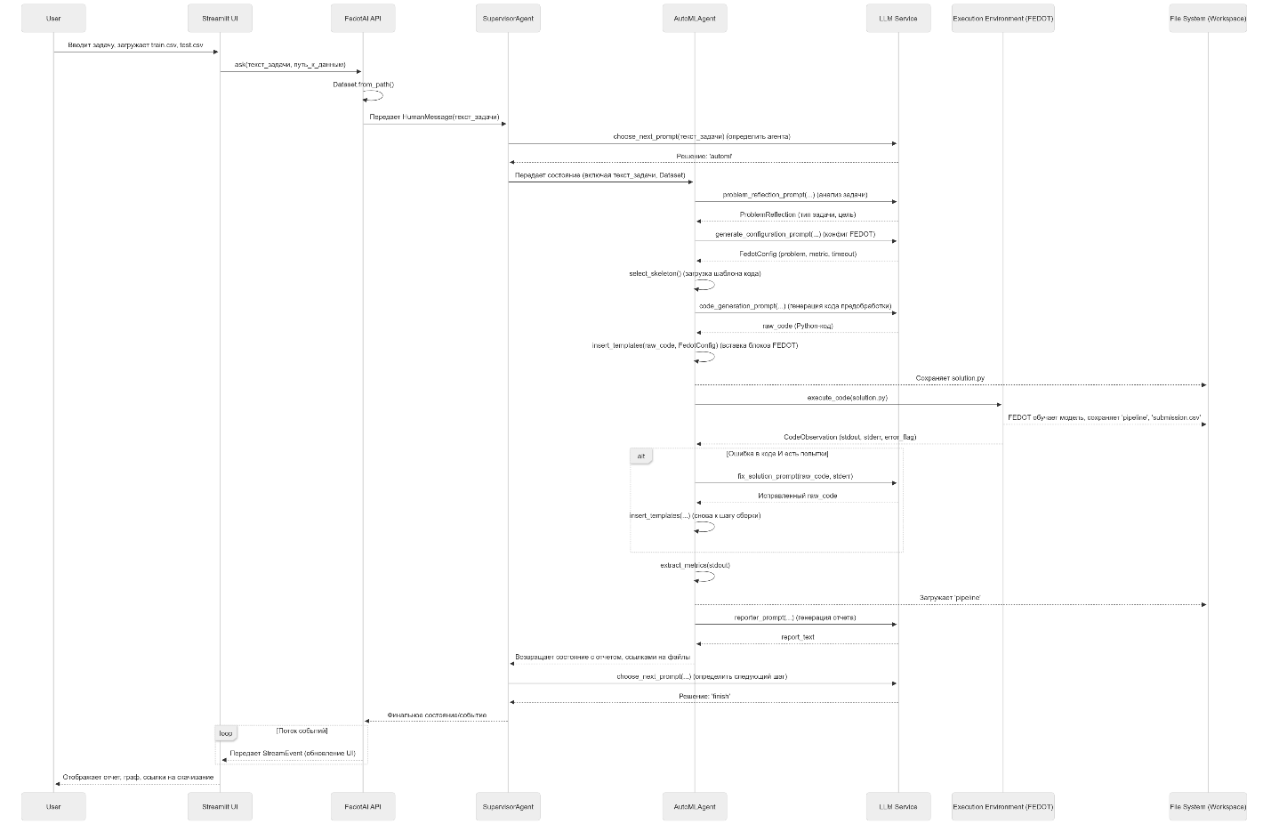

Рисунок 27. Упрощенная диаграмма последовательности для решения задачи AutoML в FEDOT.LLM.

Исходный код разработанной системы FEDOT.LLM и сопровождающая документация опубликованы в официальных репозиториях AIM.club под разрешающей лицензией 3-Clause BSD. Ссылки на репозитории приведены в Приложении Б.

1. Апробация разработанной системы
   1. Экспериментальная оценка эффективности разработанного решения

Для оценки эффективности разработанного инструмента было отобрано восемь соревнований платформы Kaggle по задачам классификации и регрессии. Выборка состояла из 4 классических соревнований и 4 новых задач (2024 года). При отборе новых задач учитывалось, что данные соревнования начались после завершения обучения GPT-4o (октябрь 2023 года). Это исключает утечку информации.

Информация по выбранным задачам представлена в таблице 4.

Таблица 4. Выбранные задачи с платформы Kaggle для экспериментальной оценки эффективности решения

|  |  |  |  |  |
| --- | --- | --- | --- | --- |
| Название задачи | Количество участников | Тренировочных данных | Тестовых данных | Год |
| Titanic [38] | 16176 | 891 | 418 | 2012 |
| Spaceship Titanic [39] | 2085 | 8693 | 4277 | 2022 |
| House Prices [40] | 4673 | 1460 | 1459 | 2016 |
| Monsters [41] | 763 | 371 | 529 | 2016 |
| Academic Success [42] | 2691 | 76,5 тыс. | 51 тыс. | 2024 |
| Bank Churn [43] | 3633 | 165 тыс. | 110 тыс. | 2024 |
| Obesity Risk [44] | 3587 | 20,8 тыс. | 13,8 тыс. | 2024 |
| Plate Defect [45] | 2199 | 19,2 тыс. | 12,8 тыс. | 2024 |

Важно отметить, что в рамках исследования не использовался бенчмарк MLE Bench [46] из-за его высоких требований к вычислительным ресурсам (например, необходимость выделения 24 часов на выполнение соревнования и 9 часов на запуск пайплайна). Ограниченность в ресурсах не позволили реализовать тестирование в рамках заданных рамок. В связи с этим, как и многие авторы аналогичных работ, был сформирован собственный набор задач на основе статьи AutoKaggle [24], что обеспечит возможность сравнения с конкурентными решениями.

При анализе результатов метрики качества подразделяются на две категории: значения которых находятся в интервале от 0 до 1 (при этом рост значения соответствует повышению качества), и неограниченные метрики, где снижение значения указывает на улучшение качества. С целью приведения указанных разнородных метрик к единому формату используется нижеприведенная формула нормализации:

$$\begin{aligned}NPS=\left\{\begin{aligned}\frac{1}{1+s}, если меньше s-лучше \\ s, в противном случае.\end{aligned} \right.\#\left(1\right)\end{aligned}$$

где s – это метрика качества

Соответственно средняя нормированная метрика качества по нескольким попыткам считается по следующей формуле:

$$\begin{aligned}ANPS=\frac{1}{N}\sum_{n=1}^{N}{NPS_{n}},\#\left(2\right)\end{aligned}$$

где $N$– это всего успешных попыток, а $NPS_{n}$– нормализованная метрика качества попытки $n$.

Для оценки эффективности использовалась модель GPT-4o. Полученные результаты были сопоставлены с показателями конкурирующих решений, AutoKaggle [24] и AIDE [7] (также на GPT-4o), а также с 25-, 50- и 75-процентными квантилями результатов участников соревнования Kaggle.

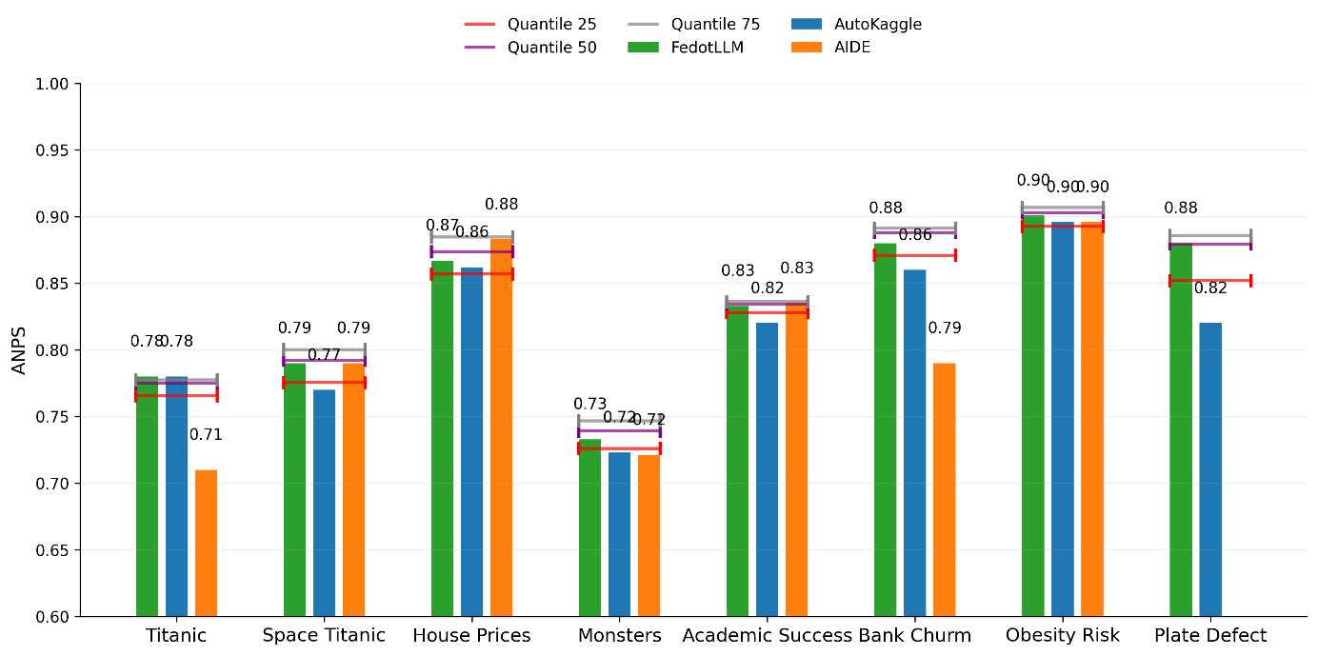

Рисунок 28. Средняя нормированная метрика качества по задачам

Анализ результатов исследования (рисунок 28) показал, что разработанное решение успешно решает задачи бинарной и многоклассовой классификации, а также задачи регрессии, при этом его эффективность сопоставима с ранее предложенными методами и в ряде случаев их превосходит. Кроме того, предложенный инструмент стабильно показывает эффективность лучше 25-го процентиля человеческих решений и часто достигает или превышает 50-й процентиль.

* 1. Апробация инструмента на прикладных задачах

С целью апробации применения данного инструмента в практических задачах было предложено его задействовать в проекте по созданию ИИ-ассистента-химика ChemCoScientist, реализуемого в ИТМО. В рамках этого проекта инструмент был внедрён в качестве дополнительного агента мультиагентной системы и, по запросу пользователя, обеспечивал построение и обучение моделей машинного обучения для решения предметно-ориентированных задач, как показано на рисунке 29.

В качестве примера такой задачи может выступать предсказание формы наноматериала в зависимости от условий синтеза. В листинге 1 представлен пример запроса для такой задачи.

Листинг 1. Пример запроса для решения задачи предсказания наноматериала

Build a model capable of predicting the shape of nanomaterials based on the conditions of their synthesis. The shape of nanomaterials is encoded in one hot format in the labeled_dataset.csv file in columns from cube to amorphous. At the same time at one synthesis nanomaterials of different shapes can be obtained. Parameters from 'Ca ion, mM' to 'PVP' inclusive should be used as parameters on which predictions should be based. The image_id column and parameters from cube_min to amorphous _max should not be taken into account when building models. Some initial parameters should be transformed, some parameters should be discarded because they do not affect the shape of the nanomaterial or depend on each other.

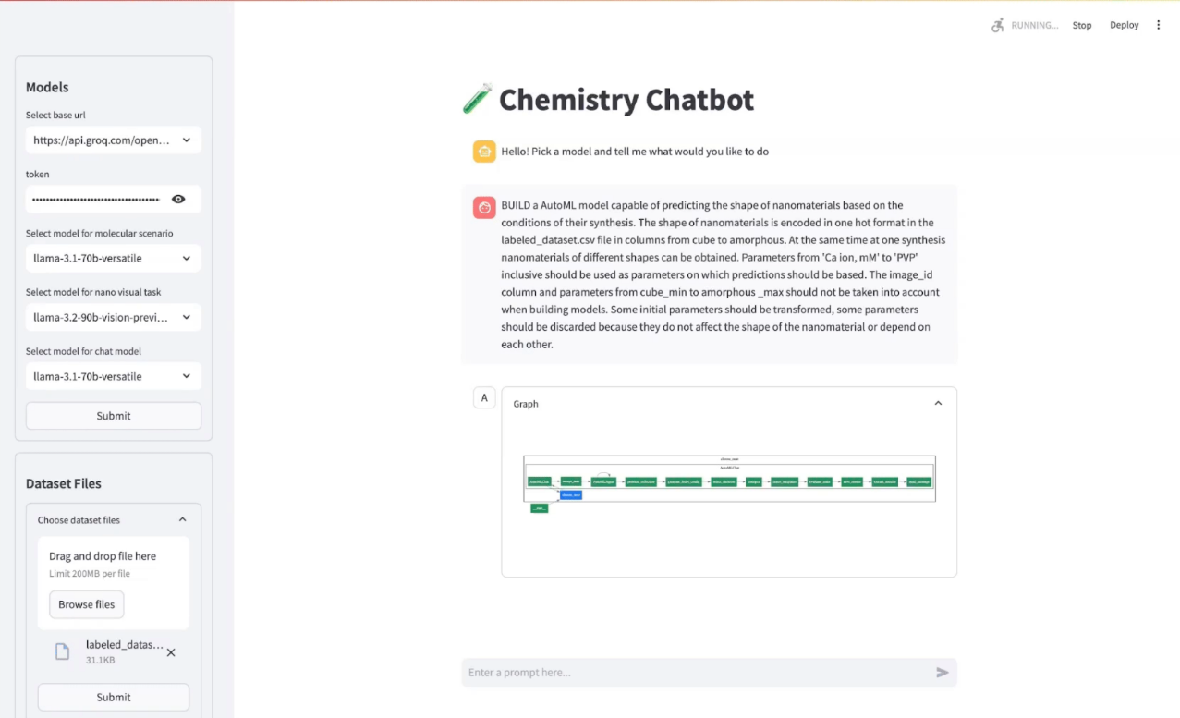

Рисунок 29. Пример работы разработанного инструмента внутри проекта ChemCoScientist

Данное исследование продемонстрировало возможность беспрепятственной интеграции инструмента во внешние системы и его эффективное функционирование в них. Также была подтверждена его эффективность в решении прикладных задач.

* 1. Экспериментальная оценка времени разработки систем машинного обучения с использованием инструмента

Оценка эффективности сокращения трудозатрат при использовании разработанной системы проводится на основе следующих критериев:

* Скорость реализации – определяется временем активной работы испытуемого над решением;
* Требования к специализации – объем специализированных знаний из области науки о данных, необходимых для получения этой реализации.

В рамках эксперимента ставилась задача решения соревнования с платформы Kaggle. Целью являлось достижение сопоставимых результатов по заданной метрике качества (AUC ROC) тремя различными методами:

1. Традиционный метод ручной разработки модели МО;
2. С использованием фреймворка автоматизированного машинного обучения;
3. Посредством разработанного инструмента.

Информация по выбранной задаче представлена в таблице 5.

Таблица 5. Выбранная задача с платформы Kaggle для экспериментальной оценки времени разработки системы МО с использованием инструмента

|  |  |  |  |  |
| --- | --- | --- | --- | --- |
| Название задачи | Количество участников | Тренировочных данных | Тестовых данных | Год |
| Insurance Cross Selling [47] | 2236 | 11,5 млн | 7.6 млн | 2024 |

Анализ результатов продемонстрировал следующие характеристики:

При традиционном подходе квалифицированный разработчик затрачивает около **двух с половиной часов** на полный цикл, включающий анализ данных, их предобработку, итеративный перебор моделей и оптимизацию гиперпараметров. Для специалиста без релевантной квалификации данная задача невыполнима из-за необходимости глубоких знаний в машинном обучении, статистическом анализе, методах интерпретации данных и практических навыков настройки моделей.

В то же время разработчик с базовыми навыками программирования на Python (включая numpy и pandas) и основами в области МО, после изучения документации к AutoML фреймворку FEDOT, способен получить решение за **пол-часа**, выполнив минимальную конфигурацию и базовую подготовку данных.

Разработанный инструмент продемонстрировал кардинальное упрощение процесса: пользователю без каких-либо профильных знаний потребовалось **менее минуты** на ввод постановки задачи (цель и метрика). Все последующие этапы, от загрузки и анализа данных до генерации предиктивного файла и отчета, выполняются системой автономно. Таким образом, требования к пользователю сводятся к базовым навыкам взаимодействия с интерфейсом для ввода исходных данных и получения результатов.

Полученные результаты демонстрируют, что разработанный инструмент обеспечивает радикальное сокращение как временных затрат, так и требований к уровню специализированной подготовки пользователя для решения задач машинного обучения. В сравнении с традиционным подходом, требующим нескольких часов работы высококвалифицированного специалиста, и с AutoML-фреймворками, которые сокращают время до получаса, но все же предполагают наличие у пользователя базовых знаний в области МО и программирования, предложенный инструмент минимизирует время активного участия пользователя до нескольких минут и сводит к минимуму требования к квалификации.

# ЗАКЛЮЧЕНИЕ

Высокая трудоемкость и специфические требования к компетенциям специалистов формируют барьеры для широкого применения машинного обучения. Существующие AutoML-системы, хотя и упрощают некоторые аспекты, сохраняют высокий порог входа и обладают существенными ограничениями. Основным результатом данной работы стала разработка и реализация системы FEDOT.LLM, использующей синергию больших языковых моделей и AutoML для преодоления этих барьеров, способствуя демократизации МО. Все ключевые задачи исследования успешно выполнены.

В рамках аналитического обзора выполнен всесторонний анализ текущего состояния области применения БЯМ для решения задач МО. Выделены достижения AutoML-систем и их ограничения. Рассмотрено влияние БЯМ на область аналитики данных, формирующее новую парадигму – агентов AutoML на основе БЯМ. Подробно описаны характерные архитектурные паттерны, ключевые компоненты и стратегии реализации таких агентов.

Основным практическим результатом работы является разработка и реализация системы FEDOT.LLM. Ее архитектура основана на гибридном интеллекте, объединяющем большие языковые модели и AutoML-фреймворк FEDOT. Ключевые принципы системы включают многоагентную структуру, поддержку пользователей разного уровня, управление через естественный язык и интерактивность. В ходе разработки успешно реализованы ключевые компоненты: пользовательский веб-интерфейс, программный интерфейс (API) и многоагентная подсистема.

В ходе апробации разработанного инструмента установлено, что он сокращает как временные затраты, так и требования к уровню специализированной подготовки пользователя для решения задач машинного обучения, обеспечивая сопоставимое качество с существующими решениями. В частности, экспериментальная оценка задачах классификации и регрессии (Kaggle) продемонстрировала производительность на уровне или выше конкурирующих решений и результатов людей-участников. Успешная интеграция в проект ChemCoScientist подтвердила способность инструмента решать прикладные предметно-ориентированные задачи, а исследование влияния системы на процесс разработки выявило значительное снижение временных затрат и требований к квалификации пользователей по сравнению с традиционными подходами и классическими AutoML-фреймворками.

Исходный код разработанной системы FEDOT.LLM и сопровождающая документация доступны в официальных репозиториях AIM.club под лицензией 3-Clause BSD.

Таким образом цель ВКР – сокращение времени создания и обучения моделей машинного обучения специалистами с ограниченными навыками разработки – была достигнута. Результаты, полученные в ходе работы над ВКР, были представлены на XIV Конгрессе молодых ученых ИТМО в секции «Технологии искусственного интеллекта», где была выиграна номинация «За лучший доклад молодого ученого».

Данное исследование реализовывалось при поддержке проекта Национальной технологической инициативы в рамках реализации «дорожной карты» развития высокотехнологичного направления «Искусственный интеллект» на период до 2030 года (Договор № 70-2021-00187).

# СПИСОК ИСПОЛЬЗОВАННЫХ ИСТОЧНИКОВ

1. Thornton C. et al. Auto-WEKA: Combined selection and hyperparameter optimization of classification algorithms //Proceedings of the 19th ACM SIGKDD international conference on Knowledge discovery and data mining. – 2013. – С. 847-855.
2. Feurer M. et al. Efficient and robust automated machine learning //Advances in neural information processing systems. – 2015. – Т. 28.
3. Erickson N. et al. Autogluon-tabular: Robust and accurate automl for structured data //arXiv preprint arXiv:2003.06505. – 2020.
4. LeDell E., Poirier S. H2o automl: Scalable automatic machine learning //Proceedings of the AutoML Workshop at ICML. – 2020. – Т. 2020. – С. 24.
5. Nikitin N. O. et al. Automated evolutionary approach for the design of composite machine learning pipelines // Future Generation Computer Systems. – 2022. – Т. 127. – С. 109-125.
6. Hong S. et al. Data interpreter: An llm agent for data science //arXiv preprint arXiv:2402.18679. – 2024.
7. Jiang Z. et al. Aide: Ai-driven exploration in the space of code //arXiv preprint arXiv:2502.13138. – 2025.
8. Zhang L. et al. Mlcopilot: Unleashing the power of large language models in solving machine learning tasks //arXiv preprint arXiv:2304.14979. – 2023.
9. Hollmann N., Müller S., Hutter F. Large language models for automated data science: Introducing caafe for context-aware automated feature engineering //Advances in Neural Information Processing Systems. – 2023. – Т. 36. – С. 44753-44775.
10. Chi Y. et al. SELA: Tree-Search Enhanced LLM Agents for Automated Machine Learning //arXiv preprint arXiv:2410.17238. – 2024.
11. Building effective agents [Электронный ресурс]. – 2024. – URL: <https://www.anthropic.com/research/building-effective-agents> (дата обращения 25.02.2025).
12. Gu Y. et al. Large language models for constructing and optimizing machine learning workflows: A survey //arXiv preprint arXiv:2411.10478. – 2024.
13. Hutter F., Kotthoff L., Vanschoren J. Automated machine learning: methods, systems, challenges. – Springer Nature, 2019. – С. 219.
14. Olson R. S., Moore J. H. TPOT: A tree-based pipeline optimization tool for automating machine learning //Workshop on automatic machine learning. – PMLR, 2016. – С. 66-74.
15. Achiam J. et al. Gpt-4 technical report //arXiv preprint arXiv:2303.08774. – 2023.
16. Touvron H. et al. Llama: Open and efficient foundation language models //arXiv preprint arXiv:2302.13971. – 2023.
17. Anthropic: Introducing the next generation of Claude [Электронный ресурс]. – 2024. – URL: <https://www.anthropic.com/news/claude-3-family> (дата обращения 25.02.2025).
18. Sun M. et al. A Survey on Large Language Model-based Agents for Statistics and Data Science //arXiv preprint arXiv:2412.14222. – 2024.
19. AutoGluon-Assistant: ML Assistant for Competitive Machine Learning [Электронный ресурс]. – 2024. – URL: https://github.com/autogluon/autogluon-assistant (дата обращения 08.05.2025).
20. Trirat P., Jeong W., Hwang S. J. Automl-agent: A multi-agent llm framework for full-pipeline automl //arXiv preprint arXiv:2410.02958. – 2024.
21. Kim S. et al. An llm compiler for parallel function calling //Forty-first International Conference on Machine Learning. – 2024.
22. Hong S., Zhuge M., Chen J. и др. MetaGPT: Meta Programming for A Multi-Agent Collaborative Framework [Электронный ресурс] // The Twelfth International Conference on Learning Representations. 2024. – URL: https://openreview.net/forum?id=VtmBAGCN7o (дата обращения: 07.05.2025).
23. Sun M. et al. LAMBDA: A Large Model Based Data Agent //arXiv preprint arXiv:2407.17535. – 2024.
24. Li Z. et al. Autokaggle: A multi-agent framework for autonomous data science competitions // arXiv preprint arXiv:2410.20424. – 2024.
25. Yao S. et al. React: Synergizing reasoning and acting in language models //International Conference on Learning Representations (ICLR). – 2023.
26. Wei J. et al. Chain-of-thought prompting elicits reasoning in large language models //Advances in neural information processing systems. – 2022. – Т. 35. – С. 24824-24837.
27. Liang Z. et al. I-MCTS: Enhancing Agentic AutoML via Introspective Monte Carlo Tree Search //arXiv preprint arXiv:2502.14693. – 2025.
28. Yao S. et al. Tree of thoughts: Deliberate problem solving with large language models //Advances in neural information processing systems. – 2023. – Т. 36. – С. 11809-11822.
29. Grosnit A. et al. Large language models orchestrating structured reasoning achieve kaggle grandmaster level //arXiv preprint arXiv:2411.03562. – 2024.
30. Besta M. et al. Graph of thoughts: Solving elaborate problems with large language models //Proceedings of the AAAI Conference on Artificial Intelligence. – 2024. – Т. 38. – №. 16. – С. 17682-17690.
31. Jupyter AI [Электронный ресурс]. – URL: https://github.com/jupyterlab/jupyter-ai (дата обращения 08.05.2025).
32. Chapyter: ChatGPT Code Interpreter in Jupyter Notebooks [Электронный ресурс]. – URL: https://github.com/chapyter/chapyter (дата обращения 09.05.2025).
33. Liu S. C. et al. JarviX: A LLM no code platform for tabular data analysis and optimization //arXiv preprint arXiv:2312.02213. – 2023.
34. Wang X. et al. Openhands: An open platform for ai software developers as generalist agents //The Thirteenth International Conference on Learning Representations. – 2024.
35. Google Cloud: Retrieval-Augmented Generation [Электронный ресурс]. – Режим доступа: https://cloud.google.com/use-cases/retrieval-augmented-generation?hl=en, свободный (дата обращения: 18.04.2025).
36. Amazon Web Services: Retrieval-Augmented Generation [Электронный ресурс]. – Режим доступа: https://aws.amazon.com/what-is/retrieval-augmented-generation, свободный (дата обращения: 18.04.2025).
37. Asai A. et al. Self-rag: Learning to retrieve, generate, and critique through self-reflection //The Twelfth International Conference on Learning Representations. – 2023.
38. Will Cukierski. Titanic - Machine Learning from Disaster [Электронный ресурс]. – 2012. – URL: https://kaggle.com/competitions/titanic (дата обращения 17.05.2025).
39. Addison Howard, Ashley Chow, Ryan Holbrook. Spaceship Titanic [Электронный ресурс]. – 2022. – URL: https://kaggle.com/competitions/spaceship-titanic (дата обращения 17.05.2025).
40. Anna Montoya, DataCanary. House Prices - Advanced Regression Techniques [Электронный ресурс]. – 2016. – URL: https://kaggle.com/competitions/house-prices-advanced-regression-techniques (дата обращения 17.05.2025).
41. Wendy Kan. Ghouls, Goblins, and Ghosts... Boo! [Электронный ресурс]. – 2016. – URL: https://kaggle.com/competitions/ghouls-goblins-and-ghosts-boo (дата обращения 17.05.2025).
42. Walter Reade, Ashley Chow. Classification with an Academic Success Dataset [Электронный ресурс]. – 2024. – URL: https://kaggle.com/competitions/playground-series-s4e6 (дата обращения 17.05.2025).
43. Walter Reade, Ashley Chow. Binary Classification with a Bank Churn Dataset [Электронный ресурс]. – 2024. – URL: https://kaggle.com/competitions/playground-series-s4e1 (дата обращения 17.05.2025).
44. Walter Reade, Ashley Chow. Multi-Class Prediction of Obesity Risk [Электронный ресурс]. – 2024. – URL: https://kaggle.com/competitions/playground-series-s4e2 (дата обращения 17.05.2025).
45. Walter Reade, Ashley Chow. Steel Plate Defect Prediction [Электронный ресурс]. – 2024. – URL: https://kaggle.com/competitions/playground-series-s4e3 (дата обращения 17.05.2025).
46. Chan J. S. et al. Mle-bench: Evaluating machine learning agents on machine learning engineering //arXiv preprint arXiv:2410.07095. – 2024.
47. Walter Reade, Ashley Chow. Binary Classification of Insurance Cross Selling [Электронный ресурс]. – 2024. – URL: https://kaggle.com/competitions/playground-series-s4e7 (дата обращения 17.05.2025).

# ПРИЛОЖЕНИЕ А Пример шаблона

Листинг 1 – Пример шаблона для решения задачи машинного обучения

### UNMODIFIABLE IMPORT BEGIN ###

import random

from pathlib import Path

import numpy as np

from typing import Tuple

from fedot.api.main import Fedot

from fedot.core.pipelines.pipeline import Pipeline

from fedot.core.data.data import InputData

from fedot.core.repository.tasks import Task

from fedot.core.repository.tasks import TaskTypesEnum # classification, regression, ts_forecasting.

from automl import train_model, evaluate_model, automl_predict

### UNMODIFIABLE IMPORT END ###

# USER CODE BEGIN IMPORTS #

from sklearn.model_selection import train_test_split

import pandas as pd

# USER CODE END IMPORTS #

SEED = 42

random.seed(SEED)

np.random.seed(SEED)

### UNMODIFIABLE CODE BEGIN ###

DATASET_PATH = Path("{%dataset_path%}") # path for saving and loading dataset(s)

PIPELINE_PATH = Path("{%work_dir_path%}") / "pipeline" # path for saving and loading pipelines

### UNMODIFIABLE CODE END ###

# USER CODE BEGIN LOAD_DATA #

def load_data():

# TODO: this function is for loading a dataset from user’s local storage

return train, X_test

# USER CODE END LOAD_DATA #

def transform_data(data: pd.DataFrame) -> Tuple[np.ndarray, np.ndarray]:

# TODO: this function is for transforming the data into a format that can be used for training the model

# TODO: Only dropping columns is allowed, all other dataset transformations are STRICTLY FORBIDDEN

# TODO: Impute Missing Values in Test Data

# TODO: Ensure No Rows are Dropped in Test Data

return features, target

# The main function to orchestrate the data loading, feature engineering, model training and model evaluation

def create_model():

"""

Function to execute the ML pipeline.

"""

# USER CODE BEGIN CREATE MODEL #

# TODO: Step 1. Retrieve or load a dataset from hub (if available) or user’s local storage, start path from the DATASET_PATH

train, X_test = load_data()

# TODO: Step 2. Create a train-test split of the data by splitting the ‘dataset‘ into train_data and test_data.

# Here, the train_data contains 80% of the ‘dataset‘ and the test_data contains 20% of the ‘dataset‘.

train_data, eval_test_data = train_test_split(train, test_size=0.2, random_state=SEED) # corresponding to 80%, 20% of ‘dataset‘

train_features, train_target = transform_data(train_data)

eval_test_features, eval_test_target = transform_data(eval_test_data)

test_features, _ = transform_data(X_test)

# TODO: Step 3. Train AutoML model. AutoML performs feature engineering and model training.

model = train_model(train_features: np.ndarray, train_target: np.ndarray)

# TODO: Step 4. evaluate the trained model using the defined "evaluate_model" function model_performance, model_complexity = evaluate_model()

model_performance = evaluate_model(model, eval_test_features: np.ndarray, eval_test_target: np.ndarray)

# Evaluate predictions for the test datase using AutoML Framework

predictions:np.ndarray = automl_predict(model, test_features: np.ndarray) # returns 2D array

output = pd.DataFrame(predictions, columns=[...])

output.to_csv(Path({%work_dir_path%}) / 'submission.csv', index=False)

# USER CODE END CREATE MODEL #

return model_performance

### UNMODIFIABLE CODE BEGIN ###

def main():

"""

Main function to execute the text classification pipeline.

"""

model_performance = create_model()

print("Model Performance on Test Set:", model_performance)

if __name__ == "__main__":

main()

### UNMODIFIABLE CODE END ###

# ПРИЛОЖЕНИЕ Б Исходный код

Исходный код разработанного инструмента можно найти в официальных репозиториях AIM.club:

GitHub: <https://github.com/aimclub/FEDOT.LLM>

GitLab: <https://gitlab.actcognitive.org/itmo-nccr-code/FEDOT-LLM>

Или в личном репозитории автора:

GitHub: <https://github.com/AaLexUser/FEDOT.LLM>